Кировское областное государственное образовательное бюджетное учреждение среднего профессионального образования «Кировский механико–технологический техникум»

Лекции по дисциплине

«Чтение схем»
Для специальности 140448 «Организация технического обслуживания и ремонта электрического и электромеханического оборудования»

Киров 2014
Содержание Стр.

Раздел 1. Виды и типы схем, графические и буквенные обозначения элементов электрических схем 4
1.1. Виды и типы схем 4
1.2. Условные графические обозначения в электрических схемах 7
1.3. Система обозначения цепей и частей объектов в электрических схемах 8
1.4. Проверка правильности функционирования электрических цепей 13
1.5. Графические изображения элементов электрических схем 15
Раздел 2. Типовые узлы и схемы управления электроприводов с асинхронными двигателями. 21
2.1. Типовые схемы управления асинхронным двигателем с короткозамкнутым ротором. 21
2.2. Реверсивная схема управления асинхронным двигателем. 21
2.3. Схема управления многоскоростным асинхронным двигателем. 22
2.4. Схема управления асинхронным двигателем, обеспечивающая прямой пуск и динамическое торможение в функции времени. 23
2.5. Типовые схемы управления асинхронным двигателем с фазным ротором. 24
2.6. Схема одноступенчатого пуска асинхронного двигателя в функции времени и торможения противовключением в функции ЭДС. 24
2.7. Схема одноступенчатого пуска асинхронного двигателя в функции тока и динамического торможения в функции скорости. 25
2.8. Панель типа ПДУ6220. 26
Раздел 3. Типовые узлы и схемы управления электроприводов с двигателями постоянного тока. 28
3.1. Схема пуска двигателя постоянного тока с параллельным возбуждением по принципу времени. 28
3.2. Схема пуска двигателя в две ступени по принципу ЭДС и динамического торможения по принципу времени. 29
3.3. Схема пуска двигателя в одну ступень по принципу времени и динамического торможения по принципу ЭДС. 30
3.4. Схема управления пуском двигателя по принципу времени, реверсом и торможением противовключением по принципу ЭДС. 30
3.5. Схема пуска двигателя постоянного тока с последовательным возбуждением по принципу тока. 32
3.6. Схема типовой панели управления двигателем, обеспечивающей пуск, динамическое торможение и регулирование скорости ослаблением магнитного потока. 32
Раздел 4. Типовые узлы и схемы управления электроприводов с синхронными двигателями 35
4.1. Типовой узел управления током возбуждения двигателя в функции скорости. 35
4.2. Схема панели типа ПУ 7502 управления синхронным двигателем низкого напряжения. 36

Раздел 1. Виды и типы схем, графические и буквенные обозначения элементов электрических схем

1.1. Виды и типы схем
Разделение труда между изготовителями электроустановок, специализация исполнителей и различие целей той или иной работы (монтаж, наладка, эксплуатация) обусловили создание большого разнообразия схем. ГОСТ 2.701—84 «Схемы. Виды и типы. Общие требования к выполнению» устанавливает виды и типы схем и общие требования к выполнению схем изделий всех отраслей промышленности, а также электрических схем энергетических сооружений (электрических станций, оборудования промышленных предприятий и т. п.). В энергетических сооружениях объект, для которого выпускается схема (например, главные цепи), в тексте стандарта условно именуется установкой. Этот же стандарт определяет код схемы, который должен состоять из буквенной части, указывающей вид схемы и цифровой части, определяющей тип схемы.
В зависимости от видов элементов и связей, входящих в состав изделия, схемы подразделяют на следующие виды и обозначают буквами: электрические — Э; гидравлические — Г; пневматические — П; газовые (кроме пневматических) — X; кинематические — К; вакуумные — В; оптические — Л; энергетические — Р; деления — Е (схему деления изделия на составные части выпускают для определения состава изделий); комбинирванные — С.
В зависимости от основного назначения схемы подразделяют на типы и обозначают цифрами. Ниже даны определения типов схем, определяемых стандартом и их назначение (наименования, указанные в скобках, устанавливают для электрических схем энергетических сооружений).
Структурные — 1. Схемы определяют основные функциональные части изделия, их назначения и взаимосвязи. Их разрабатывают на стадиях, предшествующих разработке схем других типов и используют для общего ознакомления с изделием.
Функциональные — 2. Схемы разъясняют определенные процессы, протекающие в отдельных функциональных цепях изделия. Эти схемы используют для изучения принципа работы изделий, а также при наладке и ремонте изделий.
Принципиальные (полные) — 3. Схемы определяют полный состав элементов и связей между ними и, как правило, дают детальное представление о работе изделия. Если в состав изделия входят устройства, имеющие собственные принципиальные схемы, то такие устройства в схеме изделия рассматривают как элементы. В этом случае детальный принцип работы изделия определяется совокупностью его принципиальной схемы и принципиальных схем этих устройств. Принципиальные схемы используют для изучения принципа работы изделий, а также при их наладке и ремонте. Они служат основанием для разработки других конструкторских документов, например, схем соединений.
Соединения (монтажные) — 4. Схемы показывают соединения составных частей изделий и определяют провода, жгуты, кабели, служащие для соединения, а также места их присоединения и выводы (разъёмы, зажимы и т. п.). Их используют при разработке других конструкторских документов, в первую очередь, чертежей, определяющих прокладку и способы крепления проводов, жгутов, кабелей или трубопроводов в изделии, а также при осуществлении присоединений, эксплуатации и ремонте изделий.
Подключения — 5. Схемы показывают внешние подключения изделий. Их используют при разработке других конструкторских документов, а также для осуществления подключения изделий и при их эксплуатации.
Общие — 6. Схемы определяют составные части комплекса и соединения между собой. Их используют для ознакомления с комплексами, а также при эксплуатации. При необходимости эту схему разрабатывают на сборочную единицу.
Расположения — 7. Схемы определяют относительное расположение составных частей изделия, а при необходимости — также проводов, жгутов, кабелей, трубопроводов и т. п. Их используют при разработке других конструкторских документов, а также при монтаже, эксплуатации и ремонте изделий.
Объединенные — 0. Электротехнические чертежи, выполненные так, что на одном конструкторском документе расположены схемы двух или нескольких типов, выпущенных на одно изделие.
Примеры обозначений: схема электрическая принципиальная — Э3; схема гидравлическая соединений — Г4; схема электрогидравлическая принципиальная — С3; схема гидравлическая структурная, принципиальная и соединений — Г0.
К схемам или взамен схем в случаях, установленных правилами выполнения конкретных видов схем, выпускают в виде самостоятельных документов таблицы, содержащие сведения о расположении устройств, соединениях, местах подключения и другую информацию. Таким документам присваивают код, состоящий из буквы Т и кода соответствующей схемы. Например, код таблицы соединений к электрической схеме соединений — ТЭ4.
Таблицы записывают в спецификацию после схем, к которым они выпущены или вместо них.
Разрабатывают также схемы совмещенные, когда на схемах одного типа помещают сведения, характерные для схемы другого типа, например, на схеме соединений изделия показывают его внешние подключения.
Если в связи с особенностью изделия объем сведений, необходимый для его проектирования, регулировки, контроля, ремонта или эксплуатации, не может быть передан в комплекте документации в схемах установленных видов и типов, то допускается разрабатывать схемы прочих видов и типов. Номенклатуру, наименование и коды прочих схем устанавливают в отраслевых стандартах. Примерами таких схем могут служить широко распространенные принципиальные схемы, дополненные промежуточными зажимами щитов, пультов, сборок и обозначением выводов аппаратов. Проектные организации не всегда выпускают принципиально-монтажные схемы, но эксплуатационники, и особенно наладчики, считают такие схемы полезными, а в некоторых случаях опытные наладчики начинают работу с составления такой схемы.
На чертежах нередко помещают примечания, где могут быть ссылки на другие чертежи, которые надлежит рассматривать совместно с данными. Может быть указано, что данный чертеж выпущен взамен другого, который аннулируется и т. п.
Иногда на чертеже помещают таблицу, из которой следует, например, по каким чертежам можно ознакомиться с системой принятых условных обозначений и обозначений проводов, со схемой электропитания, с условиями действия электроустановки и почерпнуть другие сведения.
Условные обозначения, определенные стандартами, на чертежах, как правило, не расшифровывают. Исключение составляют чертежи электроосвещения и контрольно-измерительных приборов, где принято помещать все использованные условные обозначения. Если же применено нестандартное обозначение, то его расшифровка обязательна.
На схемах соединений несмотря на обилие надписей — заводского обозначения, схемного обозначения, порядковых номеров зажимов, номеров монтажных единиц и т. п. — необходимы соответствующие пояснения.
Перечни элементов, называемые нередко перечнями оборудования или экспликациями, (текст, поясняющий значение символов, условных обозначений), помещают на принципиальных схемах, чертежах общих видов электроконструкций (и на отдельных чертежах), схемах присоединения, планах сетей и т. п. Выполняют перечни элементов, таблицы технических данных электрооборудования, кабелей, проводов, труб и других изделий по формам соответствующих нормалей. Однако независимо от формы они должны содержать необходимые сведения, например, расшифровку буквенных и цифровых обозначений, техническую характеристику элементов, места установки и т. п.
Спецификации нужны исполнителям и служат для получения ими со склада необходимого количества изделий, материалов и проводов. Но чтобы их определить для электроустановки в целом (для объекта или для каждого предприятия), необходимы сводные спецификации. Спецификации, по которым производят заказы, называют заказными.
Расположение, размеры и наименование граф спецификаций, а также очередность записи в них изделий определяются нормативными документами.
Следует различать схемы проектные и исполнительные. В эксплуатации можно пользоваться только исполнительными схемами. Различия между проектной и исполнительной документацией могут возникнуть в связи с заменой аппаратуры, кабелей и т. п. Не исключены изменения, которые приходится вносить в процессе наладки. При этом изменения вносят не в один какой-нибудь чертеж, а во все чертежи, где эти изменения должны фигурировать.Наиболее распространенным типом схем, которым предпочитают пользоваться элект-
рики – это принципиальные и монтажные электрические схемы (используются при сборке электрощитов).
Электромонтаж щитов невозможно выполнить, не имея электросхем, которые названы, монтажными или схемами соединений. Как правило, на них наиболее подробно прорисованы электрические соединения в пределах одного устройства или электрической конструкции.
Например, примером монтажной схемы может быть схема электрических соединений привода лифтовой установки.
В такой области как электрика, схемы внешних соединений тоже очень важны. Они используются для соединения различного электрического оборудования между собой с использование проводов или кабелей, а иногда даже и электрических шин.
Для электрика, схемы делятся на два типа: внешние принципиальные схемы или, как они еще называются, силовые однолинейные сети и схемы соединений потребителей, сетей релейной защиты и т.п.
Также для электрика схемы можно классифицировать по типу изображенных на чертежах элементов электрической сети :
- Схемы, которые содержат исключительно силовую часть электрической сети, т.е. все имеющиеся источники питания и отходящие от них линии;
- Схемы, где представлены элементы исключительно распределительной сети, к которым можно отнести все потребители электрической энергии включенные в сеть, а также питающие их линии;
- Обобщенные схемы, на которых изображены все элементы электрической сети от источников электрической энергии до потребителей. Подобными схемами удобно пользоваться только в случае небольших объектов.
- Принципиальной электрической схемой принято называть развернутую схему электрических соединений, которая является фундаментальной составляющей любой проектной документации. Принципиальная схема дает наиболее полное представление об электрооборудовании отдельно взятого механизма, в полной мере отражает принципы его работы. На основе принципиальных схем проектировщики в дальнейшем выполняют монтажные схемы и схемы внешних соединений, разрабатывают конструктивные узлы и составляют перечень основных функциональных элементов.
В соответствии с принципиальной электрической схемой происходит сверка правильности выполнения всех электрических соединений отдельно взятого объекта после завершения монтажных и пусконаладочных работ. Понятно, что от качества составления принципиальной электрической схемы во многом зависит работа того или иного производственного механизма.
Чтобы правильно составить принципиальную электрическую схему нужно знать всего лишь несколько простых правил:
1. Четкое соблюдения выданного заказчиком технического задания, где прописаны основные требования, параметры приемников электрической энергии, типы применяемых в электрической схеме оборудования и приборов.
2. Порядок переключений электрических соединений между элементами, которые входят в схему.
Помните, что электрическая цепь работоспособна только тогда, когда есть контур для прохождения электрического тока.
3. При составление схем релейной защиты и коммутируемых контактов необходимо обращать внимание на загрузку контактов реле, она должна быть минимальной.
4. В схеме должно быть как можно меньшее количество коммутационных элементов управления.
5. Обязательное наличие пакетного вводного выключателя на вводе, который контролирует подачу напряжения в сеть.
6. Для обеспечения надежности работы схемы необходимо предусмотреть средства защиты и блокировки.
7. При разработке сложных схем не лишним будет предусмотреть систему сигнализации, которая поможет персоналу следить за работоспособностью отдельно взятого элемента электрической сети.
8. Промаркировать все без исключения зажимы электрических аппаратов, которые подключаются к схеме, это обеспечит правильность выполнения монтажных работ.

1.2. Условные графические обозначения в электрических схемах
Между схемами одного комплекта должна быть установлена однозначная связь, т. е. обозначения, присвоенные элементам, цепям, проводам на одной схеме повторяют на других схемах.
При выполнении схем применяют следующие условные графические обозначения:
- условные графические обозначения, установленные в стандартах ЕСКД, а также построенные на их основе;
- прямоугольники;
- упрощенные внешние очертания, в том числе аксонометрические;
- нестандартные графические обозначения с обязательным пояснением их на полях схемы.
В приложении П2 приведены графические обозначения, наиболее часто встречающиеся в схемах электроустановок.
Некоторые элементы и их части имеют не одно, а несколько обозначений, каждое из которых применяют в определенных случаях. Например, если нужно на плане показать кабели, идущие к трансформатору, то его изображают простейшим способом, т. е. показывают его обмотку или используют форму I (см. приложение П2). Чтобы подробно показать соединение обмоток или показать, в какие цепи введены контакты, используют форму II.
Условные графические обозначения, принятые в ЕСКД, изображают в тех положениях, в каких они приведены в соответствующем стандарте, или повернутыми на угол, кратный 90°, если в этих стандартах отсутствуют специальные указания.
Размеры, в которых условные графические обозначения выполняются на схемах, не влияют на их смысл, поэтому допускается их пропорционально уменьшать, или, если в них необходимо вписать поясняющие знаки, пропорционально увеличивать.
Допускается условные графические обозначения поворачивать на угол, кратный 45°, или изображать зеркально повернутыми, если при этом не нарушается смысл и не усложняется чтение схемы. Если графические обозначения содержат буквенные, цифровые или буквенно-цифровые обозначения, их допускается повёртывать против часовой стрелки только на угол 90° или 45°.
Измерительные, регулирующие, преобразующие, исполнительные приборы и устройства обозначают по системе стандартов — СПДС. Стандарты этой системы содержат требования к разработке проектной документации, учитывающей особенности проектирования, строительства, монтажа и эксплуатации вновь строящихся и реконструируемых объектов. Они могут отличаться от требований выполнения конструкторской документации.
На электрических схемах в зависимости от их типа при помощи линий обозначают:
- электрические взаимосвязи;
- механические взаимосвязи;
- материальные проводники (провода, кабели и т. п.);
- экранирующие оболочки, корпуса приборов и т. п.;
- условные границы устройств и функциональных групп.
Сплошная линия, равная по толщине линии связи (0,3—0,4 мм),
применяется для выделения элементов, имеющих самостоятельную принципиальную схему (допускается линия в 2 раза толще линии связи) и нанесения условных графических обозначений.
Штрих-пунктирная линия, равная по толщине линии связи, используется для:
- выделения элементов, составляющих функциональную группу и элементов, составляющих устройство, не имеющее самостоятельной принципиальной схемы;
- разграничения элементов и устройств, входящих в состав изделия, по постам и помещениям;
- отделения элементов и устройств, не входящих в данное изделие, но изображенных для пояснения данной схемы.
Штриховая линия, равная по толщине линии связи, применяется для изображения экранирования и линий механической связи.
Сплошная тонкая линия, равная половине толщины линии связи, используется для изображения упрощенного контура изделия, если схема выполняется в пределах этого контура.
Линии связи допускается обрывать, если они затрудняют чтение схемы. Обрывы заканчивают стрелками, около которых указывают сведения, необходимые для нахождения продолжения линии, и необходимые характеристики цепей, например, полярность или потенциал.
Линии связи, переходящие с одного листа на другой, обрывают за пределами схемы без стрелки и рядом с обрывом помещают обозначения или наименование, присвоенное этой линии (номер провода, наименование или обозначение сигнала) и соответствующее адресное обозначение.

1.3. Система обозначения цепей и частей объектов в электрических схемах
Систему обозначения цепей в электрических схемах регламентирует ГОСТ 2.709—89. В единой системе буквенно-цифровых обозначений проводов и зажимов используют прописные буквы латинского алфавита и арабские цифры. Полное обозначение состоит из групп, каждая группа из букв и (или) цифр. Допускается опускать одну или несколько групп, если это не ведет к ошибкам при подключениях.
В системе обозначения соблюдают следующие принципы. Две концевые точки элементов обозначают последовательными цифрами (например, 1 и 2), а промежуточные точки обозначают, предпочтительно, последовательными цифрами (например, 3, 4, 5 и т. д.), начиная нумерацию от концевой точки, обозначенной меньшим номером.
Буквенные обозначения зажимов для элементов постоянного тока выбирают из первой половины латинского алфавита, а для элементов переменного тока — из второй.
Зажимы устройств переменного тока, присоединенные к специальным проводам, обозначают следующими буквами:
U— 1-я фаза;
V — 2-я фаза;
W— 3-я фаза;
N— нейтральный провод;
РЕ — защитный провод;
Е — заземляющий провод;
ТЕ — провод бесшумового заземления;
ММ — провод соединения с корпусом;
СС — провод эквипотенциальный.
Фазный провод в системе питания переменного тока обозначают буквой «L». Первую фазу обозначают — «L1», вторую — «L2», третью — «L3», нейтральный провод — «N».
В системе питания постоянного тока приняты следующие обозначения: положительный полюс — «L+», отрицательный «L-», средний провод «М».
Другие провода специального вида обозначаются:
РЕ — защитный провод с заземлением;
PU— защитный провод незаземленный;
PEN— соединенный защитный и средний провода;
Е — заземляющий провод;
ТЕ — провод бесшумового заземления;
ММ — провод соединения с корпусом;
СС — провод эквипотенциальный.
Обозначение участков цепи служит для их опознания, но может отражать их функциональное назначение и создавать связь между схемой и устройством. Участки цепи, разделенные контактами аппаратов, обмотками реле, приборов, машин, резисторами и другими элементами имеют разное обозначение. Участки цепи, проходящие через разъемные, разборные и неразборные контактные соединения имеют одинаковое обозначение. Допускается присваивать разные обозначения участкам цепи, проходящим через разъёмные контактные соединения.
Цепи в схемах обозначают независимо от нумерации входных и выходных зажимов машин и устройств. Последовательность обозначения — от ввода источника питания к потребителю, а разветвляющиеся участки цепи обозначают сверху вниз в направлении справа налево. При обозначении цепей допускается оставлять резервные номера или пропускать номера для удобства пользования схемой.
В силовых цепях переменного тока используют следующие обозначения фаз: L1, L2, L3 и N и последовательные числа, например, участки цепей первой фазы L1—Lll,L12, L13 и т. д. Допускается, если это не вызывает ошибочного подключения, обозначать фазы соответственно буквами А, В и С.
Силовые цепи постоянного тока обозначают: участки положительной полярности — нечетными числами; участки отрицательной полярности — четными числами. Допускается также обозначение цепи постоянного тока последовательными числами.
Входные и выходные участки цепи обозначают с указанием полярности: плюс «L+» и минус «L-». Допускается применять только знаки «+» и «-».
Цепи управления, защиты, сигнализации, автоматики, измерения обозначают последовательными числами в пределах изделия (допускается включать обозначения фаз). Если в обозначение этих цепей включают обозначение, характеризующее функциональное назначение цепи, то последовательность чисел допускается устанавливать в пределах этой цепи.
Обозначение на схеме проставляют около концов или в середине участка цепи: при вертикальном расположении цепей — слева от изображения цепи, при горизонтальном — над изображением цепи.
В качестве обозначения можно использовать адреса присоединений участка цепи, а в качестве адресов — буквенно-цифровые обозначения элемента устройства или функциональной группы.
Буквенно-цифровые обозначения применяют в электрических схемах и других конструкторских документах, содержащих сведения об элементах, устройствах и функциональных группах электрических схем. Они предназначены для записи в сокращенной форме сведений об элементах, устройствах и функциональных группах (т. е. о частях объекта) в документации на объект; организации ссылок на соответствующие части объекта в текстовых документах и для нанесения непосредственно на объект, если это предусмотрено в его конструкции. Порядок построения буквенно-цифровых обозначений определяет ГОСТ 2.710-81.
Для построения обозначений применяют прописные буквы латинского алфавита, арабские цифры, а также приведенные в табл. 1 знаки (квалифицирующие символы).
При необходимости можно применять нестандартные обозначения и их квалифицирующие символы, но содержание и способ записи таких обозначений должны быть нанесены в документе на объект (например, на поле схемы).
Структура буквенно-цифровых обозначений выглядит как последовательность букв, цифр и знаков, записанных в одну строку без пробелов, и их количество в обозначении не устанавливается.
Буквенные коды элементов приведены в табл.1, где части объекта разбиты по видам на группы, которым присвоены обозначения одной буквой (первая и вторая графы). Для уточнения вида элементов допускается применять двухбуквенные (третья и четвертая графы) и многобуквенные коды. Элемент данного вида может быть обозначен одной буквой — общим кодом вида элемента или двумя буквами — кодом данного элемента.

Таблица 1.Двухбуквенные коды элементов
Первая буква кода (обязательная) | Группа видов элементов | Примеры видов элементов | Двухбуквенный код
А | Устройство (общее обозначение)
В | Преобразователи неэлектрических величин в электрические (кроме генераторов и источников питания) или наоборот аналоговые или многоразрядные преобразователи или датчики для указания или измерения | Громкоговоритель | ВА
 |  | Магнитострикционный элемент | ВВ
 |  | Детектор ионизирующих излучений | BD
 |  | Сельсин-приемник | BE
 |  | Телефон (капсюль) | ВF
 |  | Сельсин-датчик | ВС
 |  | Тепловой датчик | ВК
 |  | Фотоэлемент | BL
 |  | Микрофон | ВМ
 |  | Датчик давления | ВР
 |  | Пьезоэлемент | BQ
 |  | Датчик частоты вращения (тахогенератор) | BR
 |  | Звукосниматель | BS
 |  | Датчик скорости | BV
C | Конденсаторы
D | Схемы интегральные, микросборки | Схема интегральная аналоговая | DA
 |  | Схема интегральная, цифровая, логический элемент | DD
 |  | Устройства хранения информации | DS
 |  | Устройство задержки | DT
Е | Элементы разные | Нагревательный элемент | ЕК
 |  | Лампа осветительная | EL
 |  | Пиропатрон | ЕТ
F | Разрядники, предохранители, устройства защитные | Дискретный элемент защиты по току мгновенного действия | FA
 |  | Дискретный элемент защиты по току инерционного действия | FP
 |  | Предохранитель плавкий | FU
 |  | Дискретный элемент защиты по напряжению, разрядник | FV
G | Генераторы, источники питания | Батарея | GB
H | Устройства индикационные и сигнальные | Прибор звуковой сигнализации | НА
 |  | Индикатор символьный | HG
 |  | Прибор световой сигнализации | HL
К | Реле, контакторы, пускатели | Реле токовое | КА
 |  | Реле указательное | КН
 |  | Реле электротепловое | КК
 |  | Контактор, магнитный пускатель | КМ
 |  | Реле времени | КТ
 |  | Реле напряжения | KV
L | Катушки индуктивности, дроссели | Дроссель люминесцентного освещения | LL
М | Двигатели
Р | Приборы, измерительное оборудование  Примечание. Сочетание РЕ применять не допускается | Амперметр | РА
 |  | Счетчик импульсов | PC
 |  | Частотомер | PF
 |  | Счетчик активной энергии | PI
 |  | Счетчик реактивной энергии | РК
 |  | Омметр | PR
 |  | Регистрирующий прибор | PS
 |  | Часы, измеритель времени действия | РТ
 |  | Вольтметр | PV
 |  | Ваттметр | PW
Q | Выключатели и разъединители в силовых цепях (энергоснабжение, питание оборудования и т.д.) | Выключатель автоматический | QF
 |  | Короткозамыкатель | QK
 |  | Разъединитель | QS
R | Резисторы | Терморезистор | RK
 |  | Потенциометр | RP
 |  | Шунт измерительный | RS
 |  | Варистор | RU
S | Устройства коммутационные в цепях управления, сигнализации и измерительных  Примечание. Обозначение SF применяют для аппаратов, не имеющих контактов силовых цепей | Выключатель или переключатель | SA
 |  | Выключатель кнопочный | SB
 |  | Выключатель автоматический | SF
 |  | Выключатели, срабатывающие от различных воздействий:
 |  | от уровня | SL
 |  | от давления | SP
 |  | от положения (путевой) | SQ
 |  | от частоты вращения | SR
 |  | от температуры | SK
Т | Трансформаторы, автотрансформаторы | Трансформатор тока | ТА
 |  | Электромагнитный стабилизатор | TS
 |  | Трансформатор напряжения | TV
U | Устройства связи | Модулятор | UB
 | Преобразователи электрических величин в электрические | Демодулятор | UR
 |  | Дискриминатор | UI
 |  | Преобразователь частотный, инвертор, генератор частоты, выпрямитель | UZ
V | Приборы электровакуумные и полупроводниковые | Диод, стабилитрон | VD
 |  | Прибор электровакуумный | VL
 |  | Транзистор | VT
 |  | Тиристор | VS
W | Линии и элементы СВЧ | Ответвитель | WE
 |  | Короткозамыкатель | WK
 |  | Вентиль | WS
 | Антенны | Трансформатор, неоднородность, фазовращатель | WT
 |  | Аттенюатор | WU
 |  | Антенна | WA
X | Соединения контактные | Токосъемник, контакт скользящий | XA
 |  | Штырь | XP
 |  | Гнездо | XS
 |  | Соединение разборное | XT
 |  | Соединитель высокочастотный | XW
Y | Устройства механические с электромагнитным приводом | Электромагнит | YA
 |  | Тормоз с электромагнитным приводом | YB
 |  | Муфта с электромагнитным приводом | YC
 |  | Электромагнитный патрон или плита | YH
Z | Устройства оконечные фильтры | Ограничитель | ZL
 | Ограничители | Фильтр кварцевый | ZQ

При применении двухбуквенных и многобуквенных кодов первая буква должна соответствовать группе видов, к которым принадлежит элемент. Дополнительные обозначения (не установленные стандартом) должны быть пояснены в документации на объект (например, на поле схемы).
Указание функции элемента не служит для его идентификации и не является обязательным, и при составлении перечней элементов на объект допускается указывать только первую и вторую части обозначения.
Буквенные коды функций элементов приведены в табл. 1. Эти коды используют только для общей характеристики функционального назначения элемента, например, «главный», «измеряющий» и т. д. Для уточнения функционального назначения однобуквенный код дополняют последующими буквами и (или) цифрами. В этом случае приводят соответствующие пояснения в документации на объект (например, на полях схемы).
Обозначение электрического контакта — дополнительное обозначение, содержащее информацию о контакте данной части объекта (в общем случае — комбинация букв и цифр) должно повторять обозначение контакта, нанесенное на объект или указанное в документации этого объекта.
Если обозначение контактам присваивают при разработке объекта, то их обозначают номерами (условное обозначение). В проектной документации могут быть альбомы, где показано как истинное, т. е. имеющееся на устройствах, так и условное обозначение контактов элементов и устройств. Если контакты конструктивно сгруппированы в несколько групп, то допускается обозначать их группами.
Адресное обозначение, т. е. дополнительное обозначение, содержащее информацию о части объекта, сопрягаемой с данной, или о расположении на схеме данной части объекта или сведений о ней, в общем случае состоит из трех частей, отделенных друг от друга точкой и записанных в следующем порядке:
- обозначение документа, с которым сопрягается данный документ;
- номер листа документа, с которым сопрягается данный документ;
- адрес другой части объекта (или ее изображения), с которой сопрягается данная часть объекта (или ее изображение).
- Перед номером листа помещают букву L. Допускается в адресном обозначении не указывать любую из его составных частей. При необходимости указать сопряжение с несколькими листами документа их номера разделяют запятыми или (в случае нескольких листов по порядку) многоточием.
- Например: (3.L01,03) — схема 3 первый и третий листы;
- (3.L01...06) — схема 3, листы с первого по шестой;
- (3.L02/15A) — схема 3, лист второй, зона 15А.
- Если в качестве третьей части адресного обозначения используют обозначение детали, конструктивное обозначение, то эту часть записывают с соответствующим квалифицирующим символом, например, (3.L6 ч- 15:2) — второй контакт расположен на месте (позиции) 15 и изображен на схеме 3 на шестом листе.
- Если в адресном обозначении необходимо указать место на документе, в котором расположено изображение или описание данной части объекта, то внутри скобок первым знаком записывают букву А, отделяя ее от остальной части адресного обозначения точкой. Например, (A.3.L01/15A) — элемент расположен на схеме 3 на первом листе в зоне 15А.

1.4. Проверка правильности функционирования электрических цепей
Каждая схема имеет две электрические цепи: силовую и цепь управления, причем разные элементы одного устройства показывают в разных электрических цепях в соответствии с их функциональным назначением, например, обмотка контактора включена в цепь управления, главные контакты данного контактора — в силовую цепь, а вспомогательные контакты — в цепь управления. Принадлежность элементов к одному аппарату устанавливается, как указывалось выше, по единому для всех элементов буквенно-цифровому обозначению.
Проверка правильности функционирования силовых (главных) цепей обычно не вызывает затруднений. Гораздо чаще отказы встречаются во вторичных цепях электроустановок, к которым, кроме цепей управления коммутационной аппаратурой, относятся также электрические аппараты и цепи схем сигнализации, контроля, автоматики и релейной защиты. Ниже речь пойдет только о проверке функционирования и поиске неисправностей в цепях вторичной коммутации, что и является последним этапом работ перед сдачей налаженных схем в эксплуатацию.
Поиск дефектов занимает значительное время, он достаточно трудоемок и важную роль здесь играет опыт наладчиков. В сложных схемах нельзя заранее описать признаки всех возможных дефектов и ошибок, которые имеют случайный характер, поэтому необходимо придерживаться определенной последовательности их поиска.
Хотя методику определения неисправного элемента нельзя изложить в виде руководства, пригодного для всех случаев, область поиска дефекта обычно можно ограничить при помощи анализа информации о его проявлениях. Повреждения и нарушения несмотря на их кажущееся многообразие проявляются обычно в виде: обрыва цепи; короткого замыкания; замыкания на землю; наличия обходной цепи; несоответствия требованиям схемы параметров или неисправности отдельных аппаратов. Некоторые из перечисленных дефектов обнаруживаются не сразу, и для быстрого и эффективного их устранения требуются продуманные проверки и опробования.
Начальным этапом поиска дефекта является визуальный контроль, при помощи которого обычно обнаруживают обрыв цепи или дефект соединения. Для большей эффективности визуального контроля, при установке нескольких единиц однотипного оборудования, проводят сравнение работы налаживаемой схемы с эксплуатируемой (уже прошедшей наладку).
Дефекты в релейных схемах, проявляющиеся в виде обрыва или замыкания, обнаруживают «прозваниванием», и наиболее эффективным инструментом для этого является пробник или тестер, который позволяет проверить также цепи, в которые включены добавочные сопротивления, диоды и обмотки управления. С помощью тестера можно оценить значение сопротивления цепи и выявить явные дефекты диода, что, впрочем, не дает гарантии его исправности.
Проверку обесточенных электрических цепей можно осуществлять непосредственно, если начало и конец цепи находятся близко друг от друга или через заземление, если начало и конец цепи находятся на большем расстоянии. Во втором случае конец цепи и один щуп пробника заземляют и ищут начало цепи другим щупом.
Проверку работы схемы под напряжением проводят при отключенной силовой цепи после проверки правильности монтажа электрических цепей, контактных соединений на зажимах и аппаратах, настройки аппаратуры, испытания изоляции, а также полярности подаваемого напряжения.
Четкость срабатывания и последовательность работы отдельных контактов, реле, других аппаратов и всей схемы в целом во всех предусмотренных режимах проверяют после подачи оперативного напряжения путем имитации ненормальных и аварийных режимов работы, замыкая от руки контакты реле защиты, первичных преобразователей и т. д. Если обнаружено влияние электрических и магнитных полей на соединительные линии, то в этом случае необходимо проверить качество заземления защитных труб, экранов и приборов. Трассы кабелей к приборам должны прокладываться по возможности вдали от машин с мощными электроприводами.
Пониженное напряжение срабатывания реле обычно связано с чрезмерным ослаблением возвратной пружины, малым начальным зазором между якорем и сердечником, установкой в реле обмотки на более низкое номинальное напряжение.
Повышенное напряжение срабатывания реле обусловлено следующими причинами: чрезмерным натяжением возвратной пружины, неправильной сборкой подвижных частей реле, большими зазорами в магнитной цепи, установкой в реле обмотки на более высокое номинальное напряжение.
Для нахождения и устранения неисправностей электрические цепи проверяют под напряжением с помощью вольтметра или индикатора. Широко применяют последовательный метод поиска, предполагающий неисправность лишь одного элемента или небольшой части элементов цепи. В практике подобные случаи встречаются часто, и поэтому данный метод наиболее распространен.
Предполагается, что любой элемент цепи с равной вероятностью может явиться причиной отказа системы. В этом случае используют метод средней точки, когда при каждой проверке группа непроверенных элементов делится на две подгруппы примерно с одинаковым числом элементов. При этом можно определить, в какой части цепи есть дефект.
При проверке оперативных цепей под напряжением лучше применять высокоомный вольтметр, так как использование приборов с малым внутренним сопротивлением может привести к ложному срабатыванию элементов схемы. Лампы накаливания можно применять только при проверке целостности предохранителей и определения короткого замыкания в схеме.
Снижение чувствительности вторичных приборов, работающих в налаживаемых цепях, как правило, является следствием влияния электрических и магнитных полей на соединительные линии. В этом случае необходимо проверить качество заземления защитных труб, экранов и приборов. Трассы кабелей к приборам должны прокладываться по возможности вдали от машин с мощными электроприводами.

1.5. Графические изображения элементов электрических схем
В 1955 г. в Советском Союзе был выпущен ГОСТ 7624—55 «Обозначения условные графические в электрических схемах», который в дальнейшем подвергся значительным изменениям. В настоящее время при составлении электрических схем пользуются ГОСТами, вошедшими в Единую систему конструкторской документации (ЕСКД), на основании которых излагается материал настоящей главы.
При создании условных графических обозначений всегда исходят из простейших геометрических фигур, не представляющих затруднения при их изображении. Чтобы облегчить запоминание условных обозначений отдельных элементов электрической установки, их частично изображают наиболее характерными символами.
Так, для генераторов, электродвигателей и других электрических машин характерно наличие цилиндрических частей (статор, ротор), поэтому основой условного обозначения электрических машин служит окружность. Электрические машины постоянного тока характеризуются наличием щеток на коллекторе, поэтому в условных обозначениях машин данного типа имеется зачерненный прямоугольник, касающийся окружности.
Коммутирующие аппараты на схемах изображают, как правило, в отключенном положении, т. е. при отсутствии тока в цепях и внешних принуждающих сил, воздействующих на подвижные контакты. Все контакты разделяются на замыкающие и размыкающие.
Установлены три способа построения условных графических обозначений: упрощенный однолинейный, упрощенный многолинейный (форма I) и разнесенный (форма II).
В упрощенных однолинейных обозначениях провода питания или связи, выводы обмоток статора и ротора электрических машин изображают одной линией. Иногда при помощи отрезков, пересекающих эти линии под углом 45°, указывают число проводов.
В упрощенных многолинейных обозначениях все провода питания или связи, а также выводы статора или ротора обозначают отдельными линиями.
В разнесенных обозначениях обмотки трансформатора и статора изображают в виде цепочек полуокружностей, а обмотки ротора — в виде окружностей.
Условные обозначения, наиболее употребительные в электрических схемах, приведены в табл. 2 приложения.

Таблица 2. Условные графические обозначения в электрических схемах
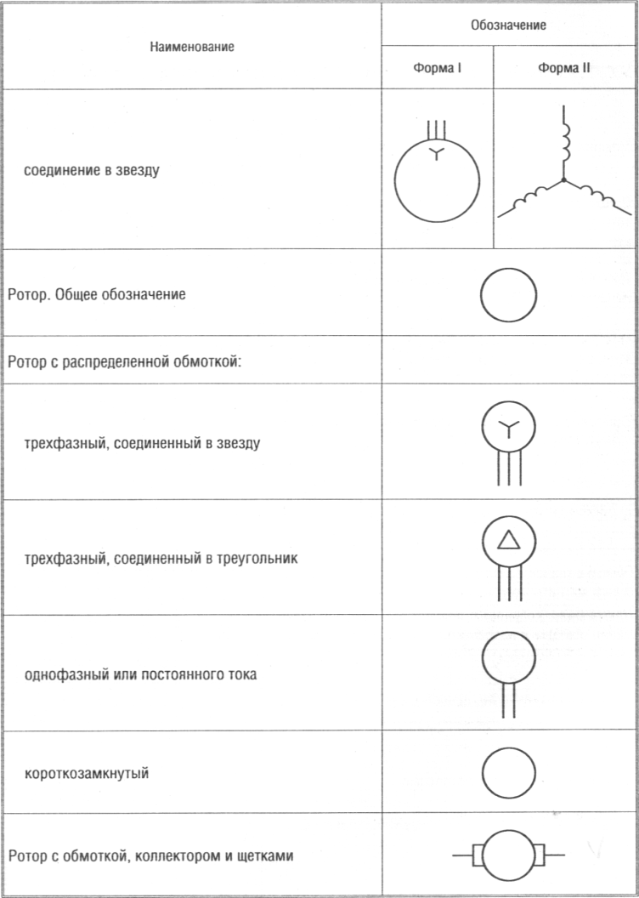 | 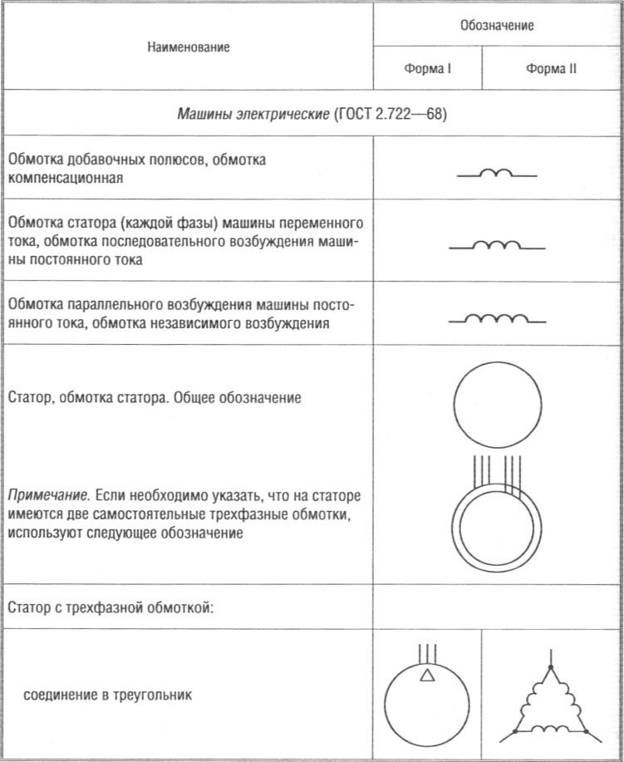
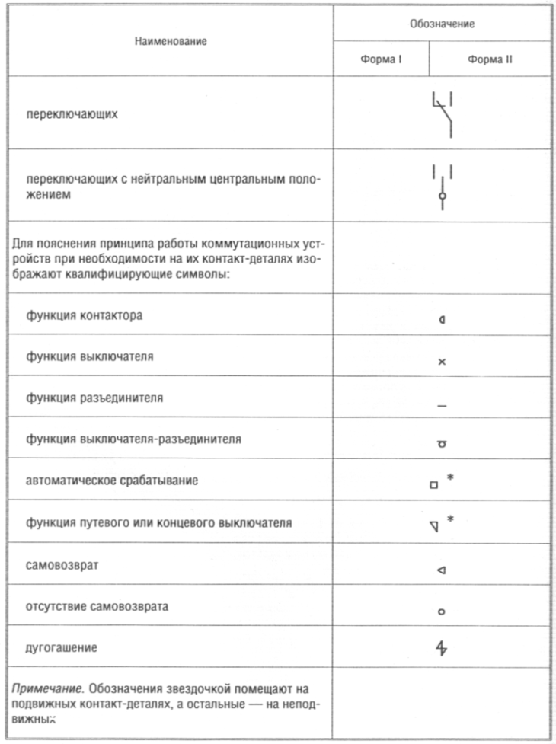 | 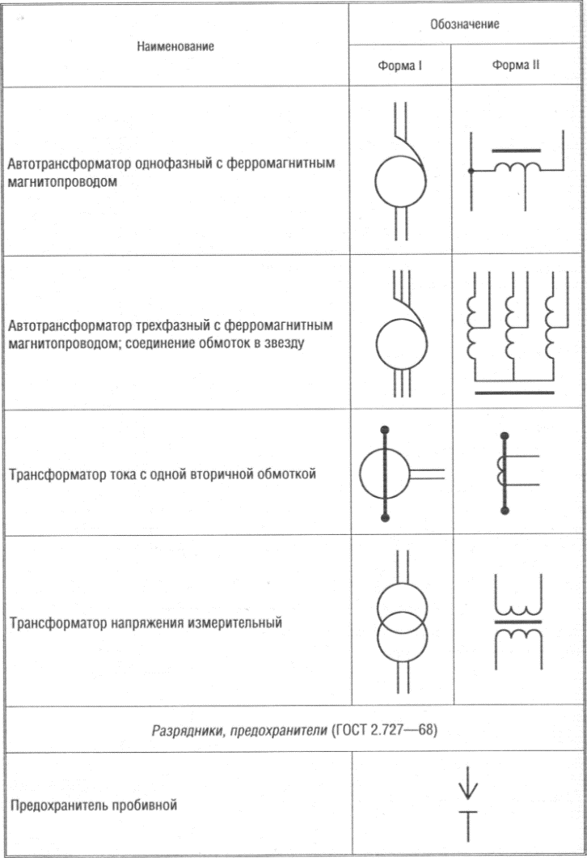

Продолжение таблицы 2
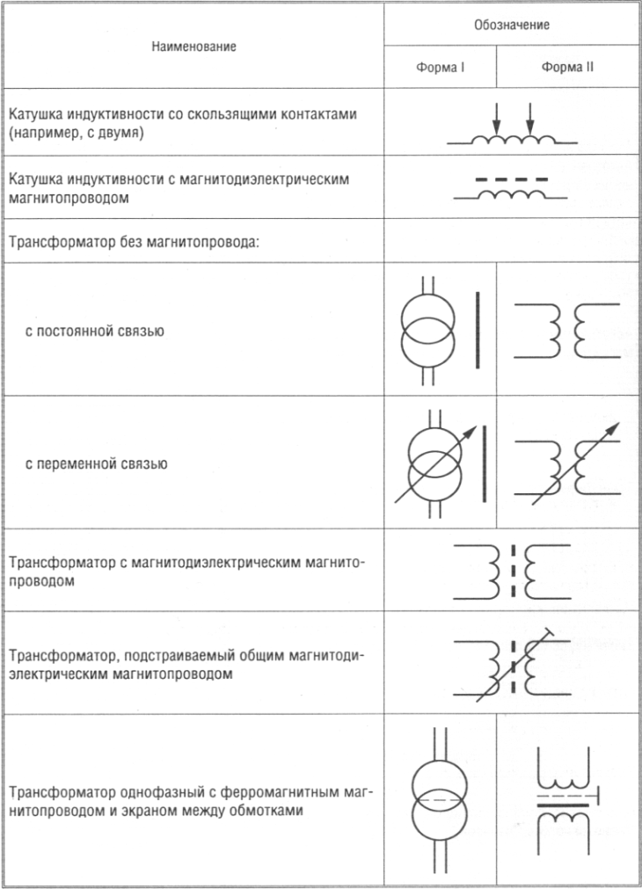 | 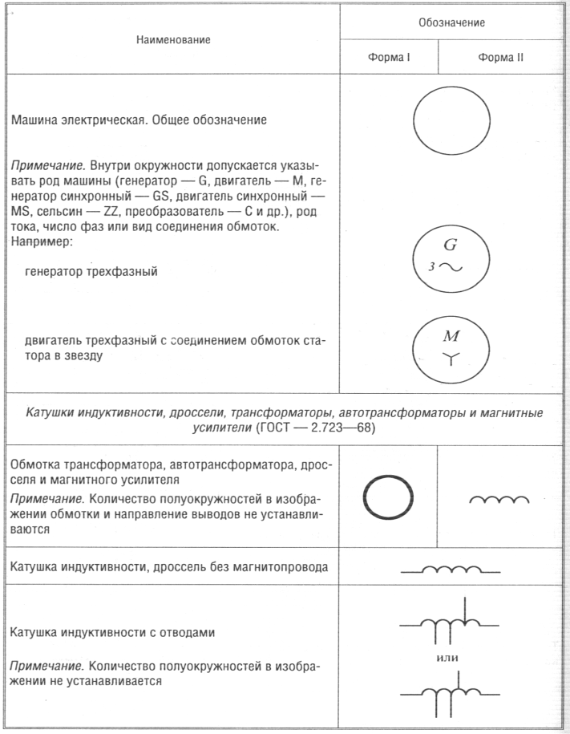
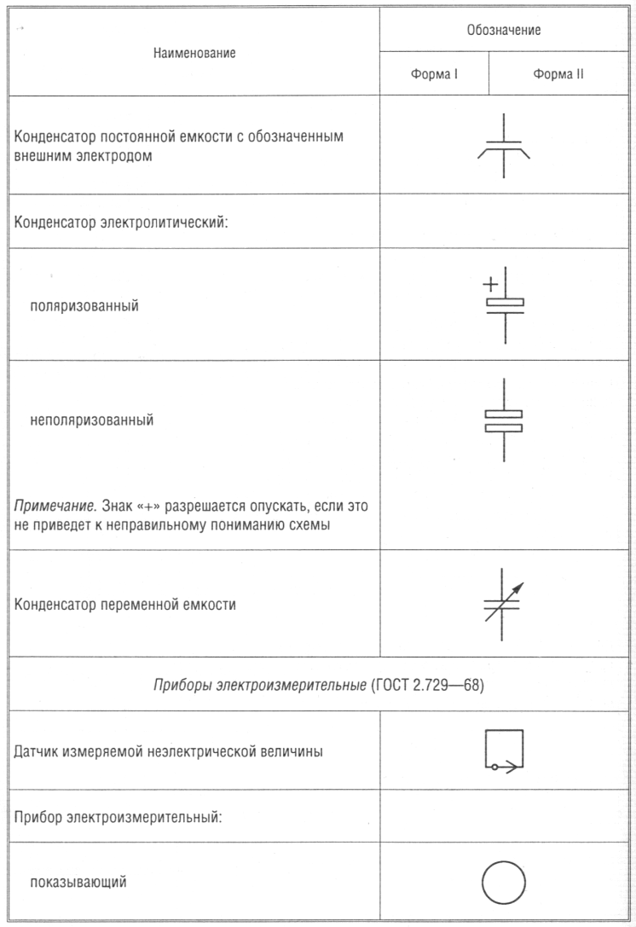 | 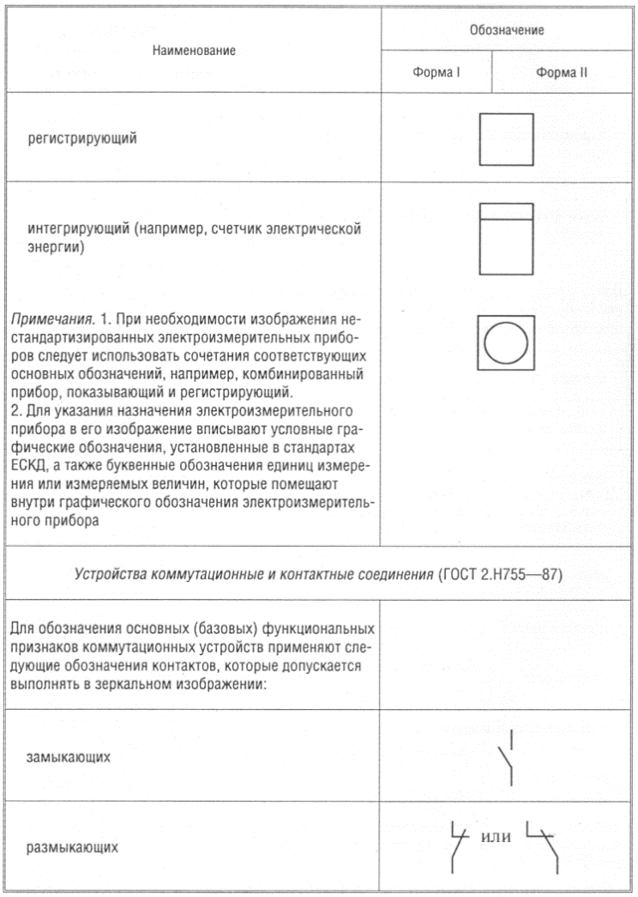

Продолжение таблицы 2
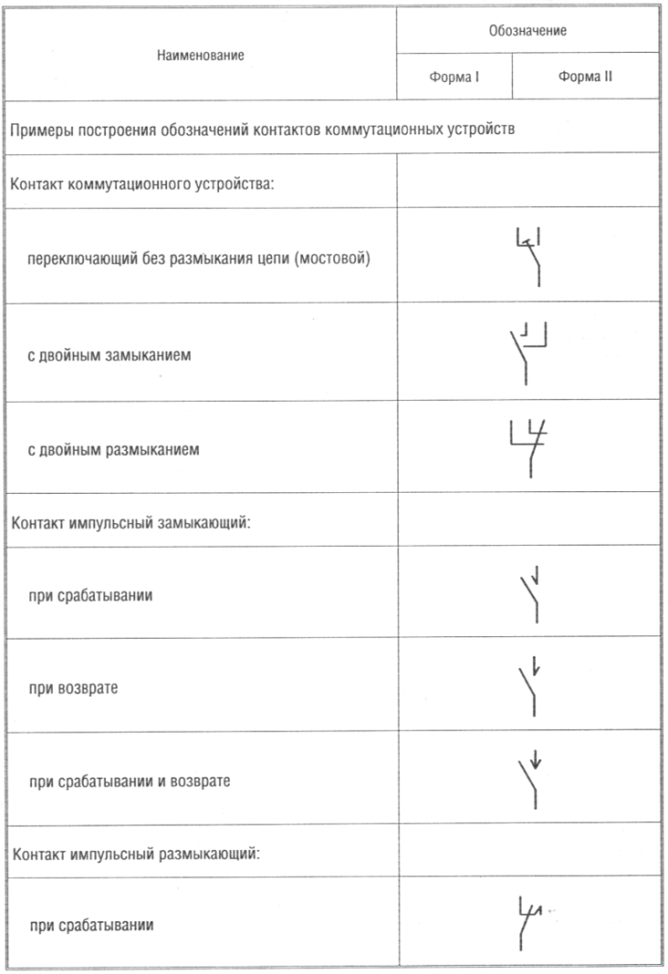 | 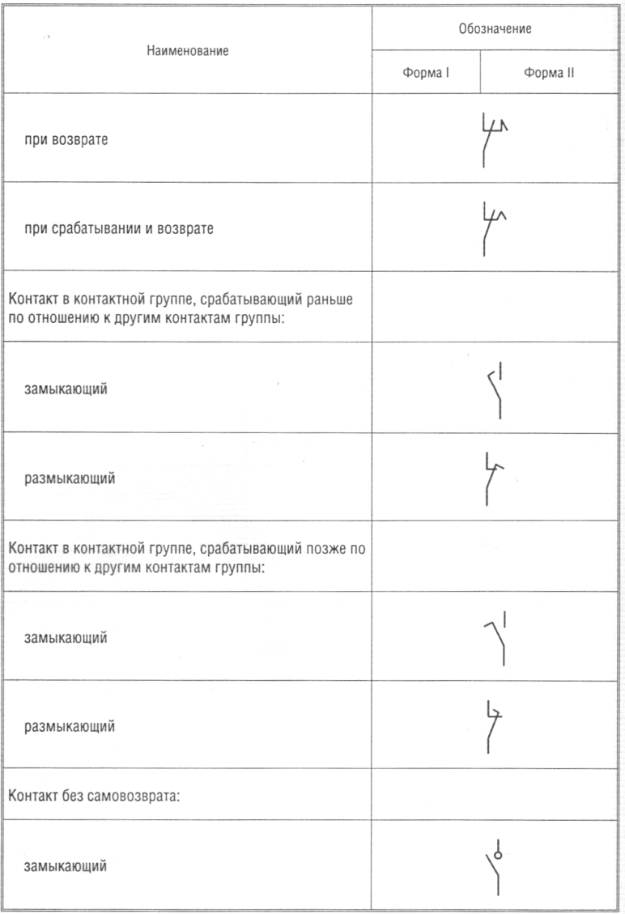
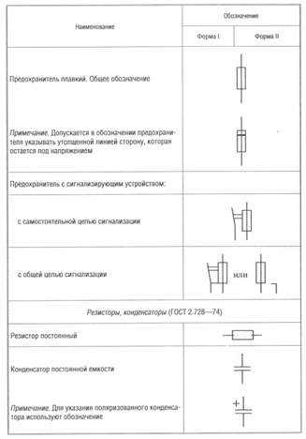 | 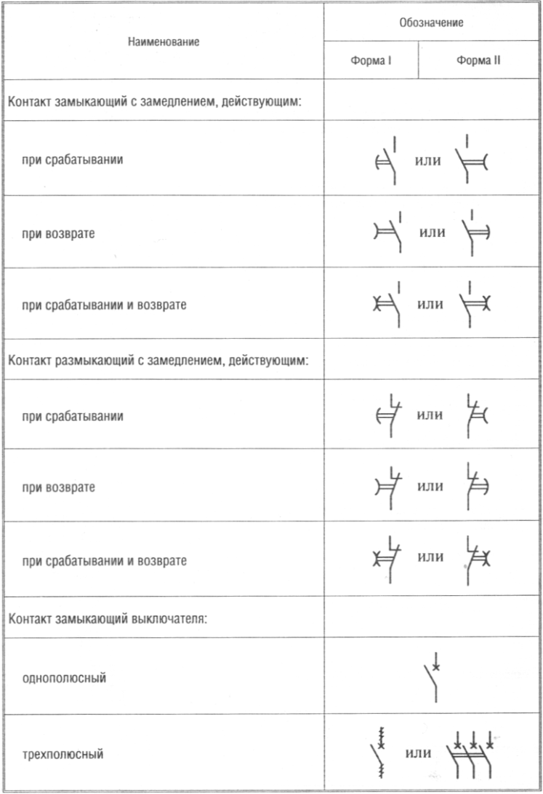
Продолжение таблицы 2
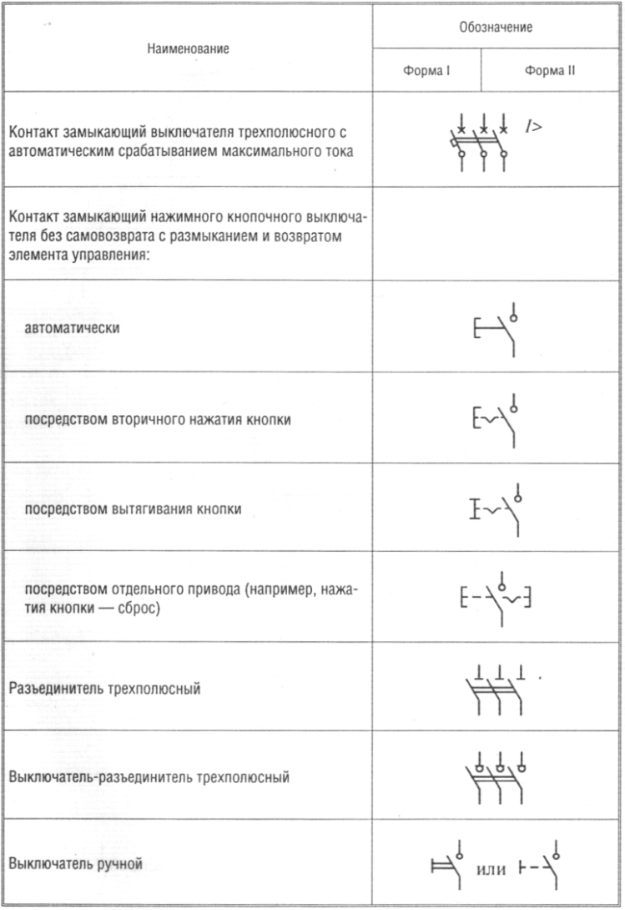 | 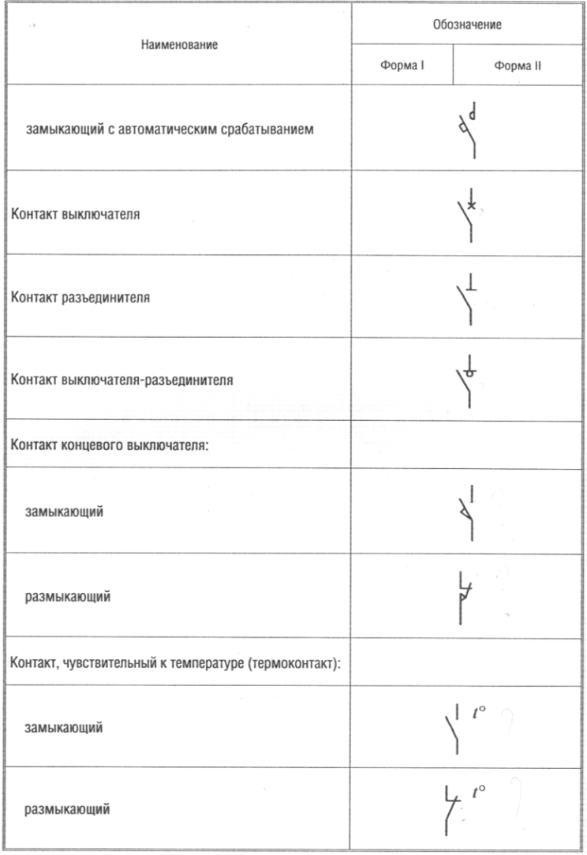
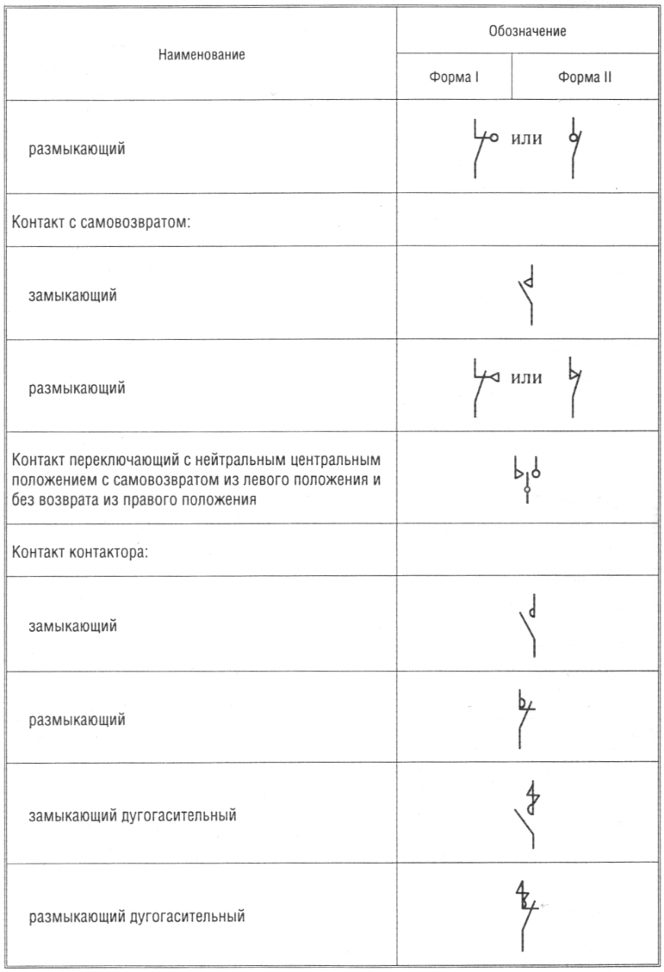 | 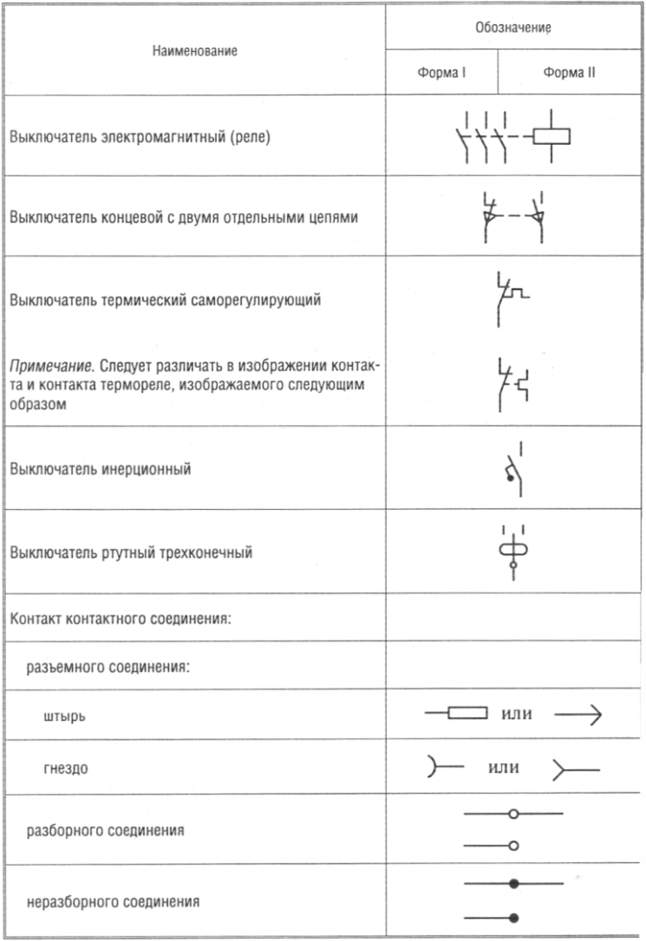
Окончание таблицы 2
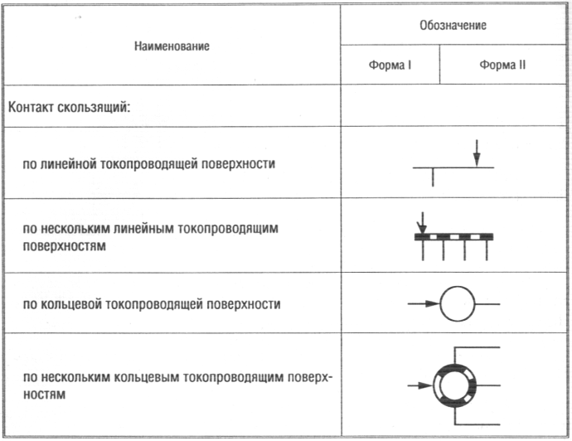

Раздел 2. Типовые узлы и схемы управления электроприводов с асинхронными двигателями.
Узлы и схемы релейно-контакторного управления асинхронными двигателями строятся по тем же принципам, что и схемы управления двигателями постоянного тока и синхронными двигателями.

2.1. Типовые схемы управления асинхронным двигателем с короткозамкнутым ротором.
Двигатели этого типа малой и средней мощности обычно пускаются прямым подключением к сети без ограничения пусковых токов. В этих случаях они управляются с помощью магнитных пускателей, которые одновременно обеспечивают и некоторые виды их защиты.
Схема управления асинхронным двигателем с использованием магнитного пускателя (рис. 1.) включает в себя магнитный пускатель, состоящий из контактора КМ и трех встроенных в него тепловых реле защиты КК. Схема обеспечивает прямой (без ограничения тока и момента) пуск двигателя, отключение его от сети, а также защиту от коротких замыканий (предохранители FU) и перегрузки (тепловые реле КК).
Для пуска двигателя замыкают выключатель QF и нажимают кнопку пуска SB1. Получает питание катушка контактора КМ, который, включившись, своими главными силовыми контактами в цепи статора двигателя подключает его к источнику питания, а вспомогательным контактом шунтирует кнопку SB1. Происходит разгон двигателя по его естественной характеристике. Для отключения двигателя нажимается кнопка остановки SB2, контактор КМ теряет питание и отключает двигатель от сети. Начинается процесс торможения двигателя выбегом под действием момента нагрузки на его валу.
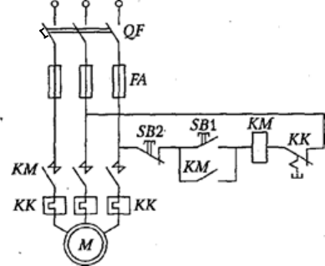
Рис. 1. Схема управления асинхронным двигателем с использованием нереверсивного магнитного пускателя

2.2. Реверсивная схема управления асинхронным двигателем.
Основным элементом этой схемы является реверсивный магнитный пускатель, который включает в себя два линейных контактора КМ1 и КМ2 и два тепловых реле защиты КК (рис. 2.). Схема обеспечивает прямой пуск и реверс двигателя, а также торможение противовключением при ручном (неавтоматическом) управлении.
В схеме предусмотрена защита от перегрузок двигателя (реле КК) и коротких замыканий в цепи статора (автоматический выключатель QF) и управления (предохранители FU). Кроме того, схема управления обеспечивает и нулевую защиту от исчезновения (снижения) напряжения сети (контакторы КМ1 и КМ2).
Пуск двигателя при включенном автоматическом выключателе QF в условных направлениях «Вперед» или «Назад» осуществляется нажатием соответственно кнопок SB1 или SB2. Это приводит к срабатыванию контактора КМ1 или КМ2, подключению двигателя к сети и его разгону.
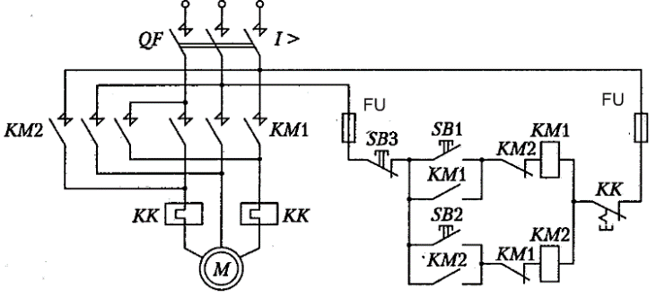
Рис.2. Схема управления асинхронным двигателем с использованием реверсивного магнитного пускателя

Для реверса или торможения двигателя вначале нажимается кнопка SB3, что приводит к отключению включенного до сих пор контактора (например, КМ1), после чего нажимается кнопка SB2. Это приводит к включению контактора КМ2 и подаче на АД напряжения источника питания с другим порядком чередования фаз. Магнитное поле двигателя изменяет свое направление вращения на противоположное, и начинается процесс реверса, состоящий из двух этапов: торможения противовключением и разгона в противоположную сторону.
В случае необходимости только торможения двигателя при достижении им нулевой скорости должна быть вновь нажата кнопка SB3, что приведет к отключению двигателя от сети и возвращению схемы в исходное положение. Если кнопка SB3 нажата не будет, то это приведет к разбегу двигателя в другую сторону, т.е. к его реверсу.
Во избежание короткого замыкания в цепи статора, которое может возникнуть в результате одновременного ошибочного нажатия кнопок SB1 и SB2, в реверсивных магнитных пускателях иногда предусматривается специальная механическая блокировка. Она представляет собой рычажную систему, которая предотвращает втягивание одного контактора, если включен другой. В дополнение к механической блокировке в схеме используется типовая электрическая блокировка, применяемая в реверсивных схемах управления. Она предусматривает перекрестное включение размыкающих контактов аппарата КМ1 в цепь катушки аппарата КМ2 и, наоборот.
Отметим, что повышению надежности и удобства в эксплуатации способствует использование в схеме воздушного автоматического выключателя QF. Его наличие исключает возможность работы привода при обрыве одной фазы, при однофазном коротком замыкании, как это может иметь место при установке предохранителей, а также он не требует замены элементов (как в предохранителях при сгорании их плавкой вставки).

2.3. Схема управления многоскоростным асинхронным двигателем.
Эта схема (рис. 3.) обеспечивает получение двух скоростей двигателя путем соединения секций (полуобмоток) обмотки статора в треугольник или двойную звезду, а также его реверсирование. Защита электропривода осуществляется тепловыми реле КК1 и КК2 и предохранителями FU.
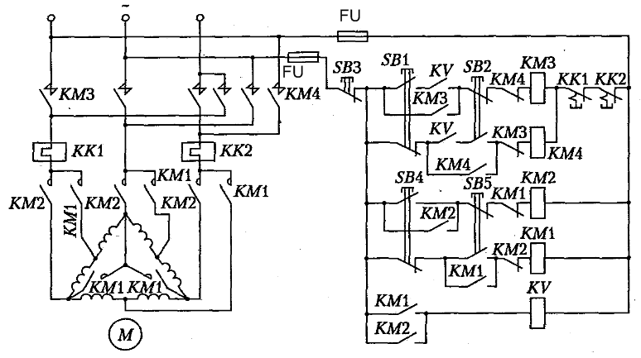
Рис. 3. Схема управления двухскоростным асинхронным двигателем

Для пуска двигателя на низкую скорость вращения нажимается кнопка SB4, после чего срабатывает контактор КМ2 и блокировочное реле KV. Статор двигателя оказывается включенным по схеме треугольника, а реле KV, замкнув свои контакты в цепях катушек аппаратов КМЗ и КМ4, подготавливает подключение двигателя к источнику питания. Далее нажатием кнопки SB1 или SB2 происходит включение двигателя соответственно в направлении «Вперед» или «Назад».
После разбега двигателя до низкой скорости может быть осуществлен его разгон до высокой скорости. Для этого нажимается кнопка SB5, что приведет к отключению контактора КМ2, включению контактора КМ1 и пересоединению секций обмоток статора с треугольника на двойную звезду.
Остановка двигателя производится нажатием кнопки SB3, что вызовет отключение всех контакторов от сети и торможение двигателя выбегом.
Применение в схеме двухцепных кнопок управления не допускает одновременного включения контакторов КМ1 и КМ2, КМЗ и КМ4. Этой же цели служит перекрестное включение размыкающих блок-контактов контакторов КМ1 и КМ2, КМЗ и КМ4 в цепи их катушек.

2.4. Схема управления асинхронным двигателем, обеспечивающая прямой пуск и динамическое торможение в функции времени.
Пуск двигателя осуществляется нажатием кнопки SB1 (рис. 4), после чего срабатывает линейный контактор КМ, подключающий двигатель к источнику питания. Одновременно с этим замыкание контакта КМ в цепи реле времени КТ вызовет его срабатывание и замыкание его контакта в цепи контактора торможения КМ1. Однако последний не срабатывает, так как перед этим разомкнулся в этой цепи размыкающий контакт КМ. Для остановки двигателя нажимается кнопка SB2. Контактор КM отключается, размыкая свои контакты в цепи статора двигателя и отключая тем самым его от сети переменного тока. Одновременно с этим замыкается контакт КМ в цепи контактора КМ1 и размыкается контакт КМ в цепи реле КТ. Это приводит к включению контактора торможения КМ1, подаче в обмотки статора постоянного тока от выпрямителя UZ через резистор R_{т}, и переводу двигателя в режим динамического торможения.
Реле времени КТ, потеряв питание, начинает отсчет выдержки времени. Через интервал времени, соответствующий времени останова двигателя, реле КТ размыкает свой контакт в цепи контактора КМ1, тот отключается, прекращая подачу постоянного тока в цепь статора. Схема возвращается в исходное положение.
Интенсивность динамического торможения регулируется резистором R_{Т}, с помощью которого устанавливается необходимый постоянный ток в статоре двигателя.
Для исключения возможности одновременного подключения статора к источникам переменного и постоянного тока в схеме использована типовая блокировка с помощью размыкающих контактов КМ и КМ1, включенных перекрестно в цепи катушек этих аппаратов.

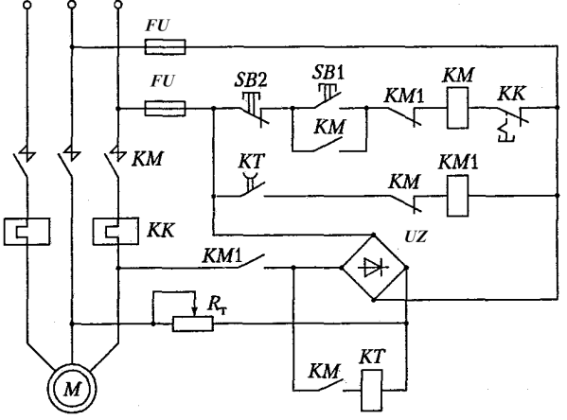
Рис. 4. Схема управления пуском и динамическим торможением асинхронного двигателя с короткозамкнутым ротором

2.5. Типовые схемы управления асинхронным двигателем с фазным ротором.
Схемы управления двигателя с фазным ротором, которые рассчитаны в основном на среднюю и большую мощность, должны предусматривать ограничение токов при их пуске, реверсе и торможении с помощью добавочных резисторов в цепи ротора. За счет включения резисторов в цепь ротора можно также увеличить момент при пуске вплоть до уровня критического (максимального) момента.

2.6. Схема одноступенчатого пуска асинхронного двигателя в функции времени и торможения противовключением в функции ЭДС.
После подачи напряжения включается реле времени КТ (рис. 5.), которое своим размыкающим контактом разрывает цепь питания контактора КМЗ, предотвращая тем самым его включение и преждевременное закорачивание пусковых резисторов в цепи ротора.
Включение двигателя производится нажатием кнопки SB1, после чего включается контактор КМ1. Статор двигателя подсоединяется к сети, электромагнитный тормоз YB растормаживается, и начинается разбег двигателя. Включение КМ1 одновременно приводит к срабатыванию контактора КМ4, который своими контактами шунтирует ненужный при пуске резистор противовключения R_{Д2}, а также разрывает цепь катушки реле времени КТ. Последнее, потеряв питание, начинает отсчет выдержки времени, после чего замыкает свой контакт в цепи катушки контактора КМЗ, который срабатывает и шунтирует пусковой резистор R_{Д1} в цепи ротора, и двигатель выходит на свою естественную характеристику.
Управление торможением обеспечивает реле торможения KV, контролирующее уровень ЭДС (скорости) ротора. С помощью резистора R_{Р} оно отрегулировано таким образом, что при пуске, когда скольжение двигателя 0 < s < 1, наводимая в роторе ЭДС будет недостаточна для включения, а в режиме противовключения, когда 1 < s < 2, уровень ЭДС достаточен для его включения. Для осуществления торможения двигателя нажимается сдвоенная кнопка SB2, размыкающий контакт которой разрывает цепь питания катушки контактора КМ1. После этого двигатель отключается от сети и разрывается цепь питания контактора КМ4 и замыкается цепь питания реле КТ. В результате этого контакторы КМЗ и КМ4 отключаются и в цепь ротора двигателя вводится сопротивление R_{Д1}+R_{Д2}.
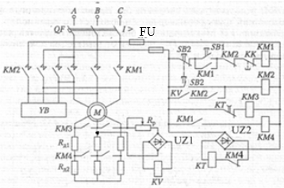

Рис. 5. Схема управления пуском и торможением противовключением асинхронного двигателя с фазным ротором.

Нажатие кнопки SB2 приводит одновременно к замыканию цепи питания катушки контактора КМ2, который, включившись, вновь подключает двигатель к сети, но уже с другим чередованием фаз сетевого напряжения на статоре. Двигатель переходит в режим торможения противовключением. Реле KV срабатывает и после отпускания кнопки SB2 будет обеспечивать питание контактора КМ2 через свой контакт и замыкающий контакт этого аппарата. В конце торможения, когда скорость будет близка к нулю и ЭДС ротора уменьшится, реле KV отключится и своим размыкающим контактом разомкнет цепь катушки контактора КМ2. Последний потеряв питание, отключит двигатель от сети, и схема придёт в исходное положение. После отключения КМ2 тормоз YB, потеряв питание, обеспечит фиксацию (торможение) вала двигателя.

2.7. Схема одноступенчатого пуска асинхронного двигателя в функции тока и динамического торможения в функции скорости.
Схема (рис. 6.) включает в себя контакторы КМ1, КМ2 и КМЗ; реле тока КА; реле контроля скорости SR, промежуточное реле KV; понижающий трансформатор для динамического торможения Т; выпрямитель UZ. Максимальная токовая защита осуществляется предохранителями FU1 и FU2, защита от перегрузки двигателя — тепловыми реле КК1 и КК2.
Схема работает следующим образом. После подачи с помощью автоматического выключателя QF напряжения для пуска двигателя нажимается кнопка SB1, включается контактор КМ1, силовыми контактами которого статор двигателя подключается к сети. Бросок тока в цепи ротора вызовет включение реле тока КА и размыкание цепи контактора ускорения КМ2. Тем самым разбег двигателя начнется с пусковым резистором R_{Д2} в цепи ротора. Включение контактора КМ1 приводит также к шунтированию кнопки SB1, размыканию цепи катушки контактора торможения КM3 и включению промежуточного реле напряжения KV, что, тем не менее, не приведет к включению контактора КМ2, так как до этого в этой цепи разомкнулся контакт реле КА.
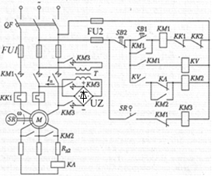
Рис.6. Схема управления пуском и динамическим торможением асинхронного двигателя с фазным ротором.

По мере увеличения скорости двигателя уменьшаются ЭДС и ток в роторе. При некотором значении тока в роторе, равном току отпускания реле КА, оно отключится и своим размыкающим контактом замкнет цепь питания контактора КМ2. Тот включится, зашунтирует пусковой резистор R_{Д2}, и двигатель выйдет на свою естественную характеристику.
Отметим, что вращение двигателя вызовет замыкание контакта реле скорости SR в цепи контактора КМЗ, однако он не сработает, так как до этого разомкнулся контакт контактора КМ1.
Для перевода двигателя в тормозной режим нажимается кнопка SB2. Контактор КМ1 теряет питание и отключает АД от сети переменного тока. Благодаря замыканию контактов КМ1 включится контактор торможения КМЗ, контакты которого замкнут цепь питания обмотки статора от выпрямителя UZ, подключенного к трансформатору Т, и тем самым двигатель переводится в режим динамического торможения. Одновременно с этим потеряют питание аппараты KV и КМ2, что приведет к вводу в цепь ротора резистора R_{Д2}. Двигатель начинает тормозиться. При скорости двигателя, близкой к нулю, реле контроля скорости SR разомкнет свой контакт в цепи катушки контактора КМЗ. Он отключится и прекратит торможение двигателя. Схема придет в исходное положение и будет готова к последующей работе. Принцип действия схемы не изменится, если катушку реле тока КА включить в фазу статора, а не ротора.

2.8. Панель типа ПДУ6220.
Эта панель входит в состав нормализованной серии панелей управления двигателей с фазным и короткозамкнутым ротором и обеспечивает пуск двигателей в две ступени и динамическое торможение по принципу времени (рис. 7.).
При подаче на схему напряжений постоянного 220 В и переменного 380 В тока (замыкание рубильников QS1, QS2 и автомата QF) включатся реле времени КТ1 и КТ2, чем подготавливается двигатель к пуску с полным пусковым резистором в цепи ротора. Одновременно с этим, если рукоятка командоконтроллера SA находится в нулевой (средней) позиции и максимально-токовые реле КA1—КA3 не включены, включится реле защиты KV от понижения питающего напряжения и подготовит схему к работе.
Пуск двигателя осуществляется по любой из двух искусственных характеристик или естественной характеристике, для чего рукоятка SA должна устанавливаться соответственно в положение 1, 2 или 3. При переводе рукоятки в любое из указанных положений SA включаются линейный контактор КМ2, подключающий двигатель к сети, контактор управления тормозом КМ5, подключающий к сети катушку YВ электромагнитного тормоза, который при этом растормаживает двигатель, и реле времени КТ3, управляющее процессом динамического торможения. При переводе SA в положение 2 или 3 включаются контакторы ускорения КМЗ и КМ4 и двигатель продолжает разгон.

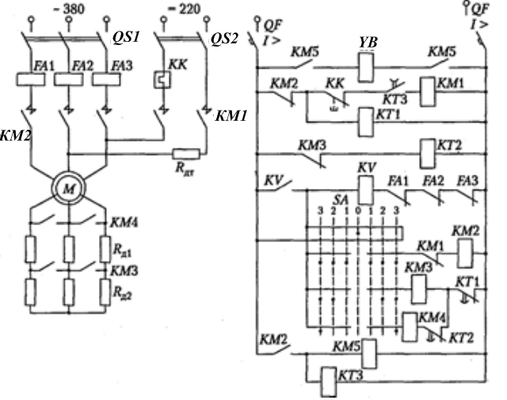

Рис. 7. Схема асинхронного электропривода с использованием типовой панели управления

Торможение двигателя происходит при переводе рукоятки SA в нулевое (среднее) положение. При этом отключатся контакторы КМ2 и КМ5 и включится контактор динамического торможения КМ1, который подключит двигатель к источнику постоянного тока. В результате этого будет идти интенсивный процесс комбинированного (механического и динамического) торможения двигателя, которое закончится после отсчета реле КТ3 своей выдержки времени, соответствующей времени торможения.

Раздел 3. Типовые узлы и схемы управления электроприводов с двигателями постоянного тока.

3.1. Схема пуска двигателя постоянного тока с параллельным возбуждением по принципу времени.
Эта схема (рис. 8, a) содержит кнопки управления SB1(пуск) и SB2(останов) двигателя, линейный контактор КМ1, обеспечивающий подключение двигателя к сети, и контактор ускорения КМ2 для выключения (шунтирования) пускового резистора R_{Д}. В качестве датчика времени в схеме использовано электромагнитное реле времени КТ. При подключении схемы к источнику питания напряжением U происходит возбуждение двигателя и срабатывает реле КТ, размыкая свой размыкающий контакт в цепи катушки контактора КМ2 и подготавливая двигатель к пуску.
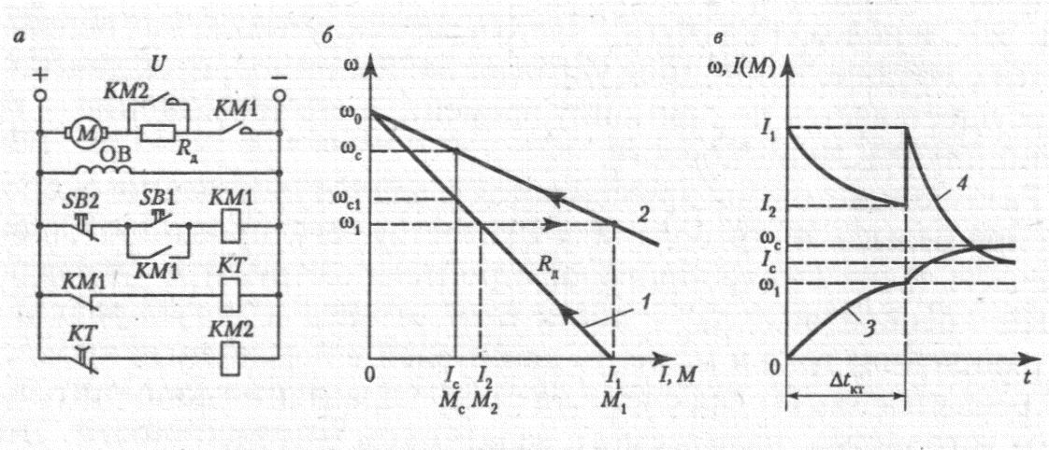
Рис. 8. Схема пуска двигателя по принципу времени (а), характеристики двигателя (б) и кривые переходного процесса (в)

Пуск двигателя начинается после нажатия кнопки SB1, в результате чего получает питание контактор КМ1, который своим главным силовым контактом подключает двигатель к источнику питания. Двигатель начинает разбег с резистором R_{Д} в цепи якоря, с помощью которого ограничивается пусковой ток двигателя. Одновременно замыкающий блок-контакт контактора КМ1 шунтирует кнопку SB1, и она может быть отпущена, а размыкающий блок-контакт КМ1 разрывает цепь питания катушки реле времени КТ. Через интервал времени ∆t_{к.т} после прекращения питания катушки реле времени, называемый выдержкой времени, размыкающий контакт КТ замкнется в цепи катушки контактора КМ2, последний включится и главным контактом закоротит пусковой резистор R_{Д} в цепи якоря. Таким образом, при пуске двигатель в течение времени ∆t_{к.т} разгоняется по искусственной характеристике 1 (рис. 8, б), а после шунтирования резистора R_{Д} — по естественной 2. Величина сопротивления резистора R_{Д} выбрана таким образом, что в момент включения двигателя ток I₁, в цепи и соответственно момент М₁, не превосходят допустимого уровня.
За время ∆t_{к.т} после начала пуска скорость вращения двигателя достигает величины ω₁, а ток в цепи якоря снижается до уровня I₂ (рис. 8, в). После шунтирования R_{Д}, происходит бросок тока в цепи якоря от I₂ до I₁, который не превышает допустимого уровня. Изменение скорости, тока и момента во времени происходит по экспоненте.
Останов двигателя осуществляется нажатием кнопки SB2, что приведет к отключению якоря двигателя от источника питания и его торможению под действием момента сопротивления на его валу. Такой способ останова двигателя получил название «торможение выбегом».

3.2. Схема пуска двигателя в две ступени по принципу ЭДС и динамического торможения по принципу времени.
В этой схеме (рис. 9, a) в качестве датчика ЭДС использован якорь двигателя, к которому подключены катушки контакторов ускорения КМ1 и КМ2, обеспечивающих шунтирование пусковых резисторов R_{Д1} и R_{Д2}. С помощью регулировочных резисторов R_{У1} и R_{У2} эти контакторы могут быть настроены на срабатывание при определенных скоростях двигателя.
Для осуществления торможения в схеме предусмотрен резистор R_{Д3}, подключение и отключение которого осуществляется контактором торможения КМЗ. Для обеспечения выдержки времени используется электромагнитное реле времени КТ, размыкающий контакт которого включен в цепь катушки контактора торможения КМ3.
После подключения схемы к источнику питания происходит возбуждение двигателя, а аппараты схемы остаются в исходном положении. Пуск двигателя осуществляется нажатием кнопки SB1, что приводит к срабатыванию линейного контактора КМ и подключению двигателя к источнику питания. Двигатель начинает разбег с включенными резисторами R_{Д1} + R_{Д2} в цепи якоря по характеристике 1 (рис. 9, б). По мере увеличения скорости двигателя растет его ЭДС и соответственно напряжение на катушках контакторов КМ1 и КМ2. При скорости ω₁, срабатывает контактор КМ1, закорачивая своим контактом первую ступень пускового резистора R_{Д1,} и двигатель переходит на характеристику 2. При скорости ω₂ срабатывает контактор КМ2, шунтируя вторую ступень пускового резистора R_{Д2}. Двигатель выходит на естественную характеристику 3 и заканчивает свой разбег в точке установившегося режима с координатами ω_{с} — М_{С}, определяемой пересечением естественной характеристики 3 двигателя и характеристики нагрузки. Для перехода к режиму торможения нажимается кнопка SB2. Катушка контактора КМ теряет питание, размыкается замыкающий силовой контакт КМ в цепи якоря двигателя, и он отключается от источника питания. Размыкающий блок-контакт КМ в цепи катушки контактора торможения КМ3 замыкается, последний срабатывает и своим главным контактом подключает резистор R_{Д3} к якорю М, переводя двигатель в режим динамического торможения по характеристике 4 (рис. 9, б). Одновременно размыкается замыкающий контакт контактора КМ в цепи реле времени КТ, оно теряет питание и начинает отсчет времени. Через интервал времени, который соответствует снижению скорости двигателя до нуля, реле времени отключается и своим контактом разрывает цепь питания контактора КМЗ. Резистор R_{Д3} отключается от якоря двигателя М, торможение заканчивается, и схема возвращается в свое исходное положение.
Применение динамического торможения обеспечивает более быстрый останов двигателя и тем самым быстрое прекращение движения исполнительного органа рабочей машины.
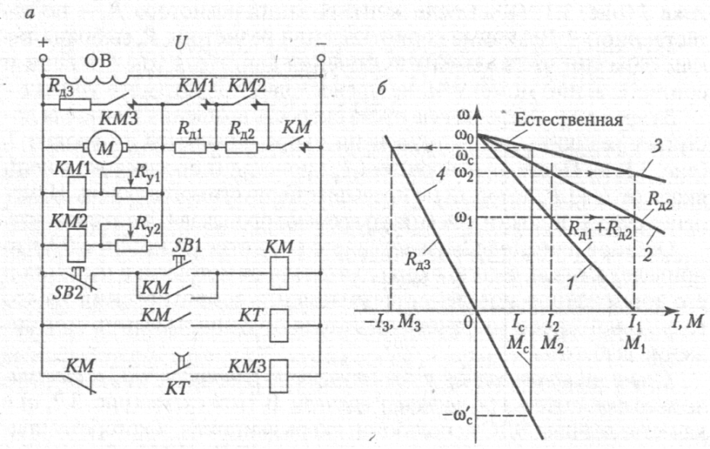
Рис. 9. Схема пуска двигателя по принципу ЭДС и динамического торможения по принципу времени (а) и характеристики двигателя (б)

3.3. Схема пуска двигателя в одну ступень по принципу времени и динамического торможения по принципу ЭДС.
Управление двигателем при пуске происходит по аналогии со схемой рис. 9. При включении двигателя в этой схеме (рис. 10.) и работе от источника питания размыкающий контакт линейного контактора КМ в цепи контактора торможения КМ2 разомкнут, что предотвращает перевод двигателя в режим торможения. Торможение осуществляется нажатием кнопки SB2. Контактор КМ, потеряв питание, отключает якорь двигателя от источника питания и замыкает своим контактом цепь питания катушки контактора КМ2. Последний от действия наведенной в якоре ЭДС срабатывает и замыкает якорь М на резистор торможения R_{Д2}. Процесс динамического торможения происходит до тех пор, пока при небольшой скорости двигателя его ЭДС не станет меньше напряжения отпускания контактора КМ2. Тот отключится, и схема вернется в исходное положение.
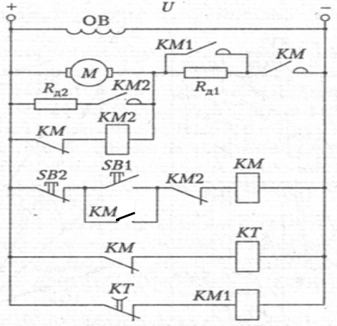
Рис.10. Схема пуска двигателя по принципу времени и динамического торможения по принципу ЭДС

3.4. Схема управления пуском двигателя по принципу времени, реверсом и торможением противовключением по принципу ЭДС.
В этой схеме (рис. 11.) предусмотрено два линейных контактора КМ1 и КМ2, обеспечивающих его вращение соответственно в условных направлениях «Вперед» и «Назад». Главные контакты этих аппаратов образуют реверсивный контактный мостик, с помощью которого можно изменить полярность напряжения на якоре М и тем самым осуществлять торможение противовключением и реверс (изменение направления вращения) двигателя. В якорной цепи помимо пускового резистора R_{Д1} включен резистор противовключения R_{Д2}, который управляется контактором противовключения КМ3.
Управление двигателем при торможении противовключением и реверсе осуществляется с помощью двух реле противовключения KV1и KV2.Их назначение в том, чтобы в режиме противовключения для ограничения тока в якоре до допустимого уровня обеспечить ввод в цепь якоря в дополнение к пусковому резистору R_{Д1}, резистор противовключения R_{Д2}, что достигается выбором точки присоединения катушек реле KV1и KV2 к резистору (R_{Д1}+ R_{Д2}).
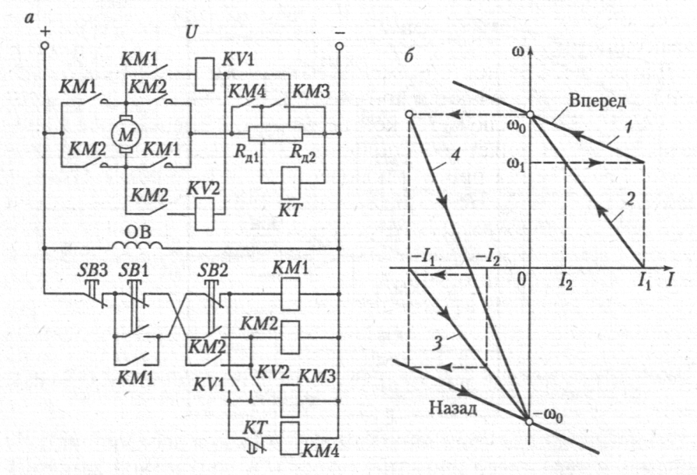

Рис.11.Схема управления пуском и реверсом двигателя (а) и характеристики двигателя (б)

Пуск двигателя в любом направлении осуществляется в одну ступень в функции времени. При нажатии, например, кнопки SB1 срабатывает контактор КМ1 и подключает якорь М к источнику питания. За счет падения напряжения на резисторе R_{Д1}от пускового тока срабатывает реле времени КТ, размыкающее свой контакт в цепи контактора КМ4.
Включение КМ1 приведет также к срабатыванию реле KV1, которое замкнет свой замыкающий контакт в цепи контактора противовключения КМЗ. Это вызовет включение КМЗ, что приведет к закорачиванию ненужного при пуске резистора противовключения R_{Д2} и одновременно катушки реле времени КТ. Двигатель начнет разбег по характеристике 2 (рис. 11, б), а реле времени КТ — отсчет выдержки времени.
По истечении выдержки времени реле КТ замкнет свой контакт в цепи катушки контактора КМ4, он включится, закоротит пусковой резистор R_{Д1}, и двигатель выйдет на свою естественную характеристику 1.
Для осуществления торможения нажимается кнопка SB2, в результате чего отключаются контактор КМ1, реле KV1, контактор КМ4 и КМ4 и включается контактор КМ2. Напряжение на якоре двигателя изменяет свою полярность, и двигатель переходит в режим торможения противовключением с двумя резисторами в цепи якоря R_{Д1} и R_{Д2} . Несмотря на замыкание контакта КМ2 в цепи реле KV2, оно в результате оговоренной выше настройки не включается и тем самым не дает включиться аппаратам КМЗ и КМ4 и зашунтировать резисторы R_{Д1} и R_{Д2}.
Перевод двигателя в режим противовключения соответствует его переходу с естественной характеристики 1 на искусственную характеристику 4 (рис. 11, б). Во всем диапазоне скоростей 0 < ω <ω₀ на этой характеристике двигатель работает в режиме противовключения.
По мере снижения скорости двигателя растет напряжение на катушке реле KV2, и при скорости, близкой к нулю, оно достигнет напряжения срабатывания. Если к этому моменту времени кнопка SB2 будет отпущена, то отключается контактор КМ2, схема возвращается в исходное положение и на этом процесс торможения заканчивается.
Если же при достижении малой скорости кнопка SB2 остается нажатой, то включается реле KV2 и процесс пуска двигателя повторяется, но уже в противоположную сторону. Таким образом, реверсирование двигателя включает в себя два этапа: торможение противовключением и пуск в противоположном направлении. Второй этап реверса изображен на рис.11, б, переходом двигателя с характеристики 4 на характеристику 3, соответствующую обратной полярности напряжения на якоре двигателя и наличию в якоре добавочного резистора R_{Д1}.

3.5. Схема пуска двигателя постоянного тока с последовательным возбуждением по принципу тока.
В этой схеме (рис. 12.) используется реле тока КА, катушка которого включена в цепь якоря М, а размыкающий контакт — в цепь питания контактора ускорения КМ2. Реле тока настраивается таким образом, чтобы его ток отпускания соответствовал току I₂ (см. рис. 11, б). В схеме используется также дополнительное блокировочное реле KV с временем срабатывания большим, чем у реле КА.
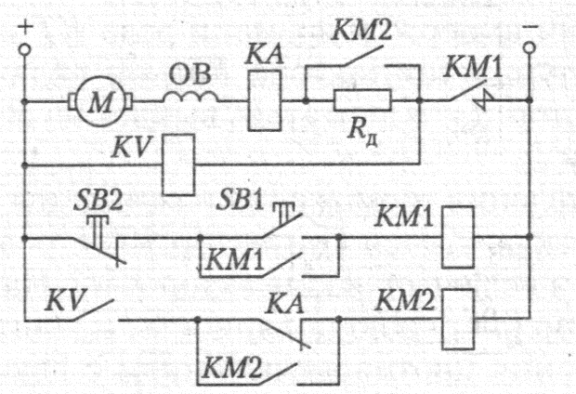
Рис.12. Схема пуска двигателя по принципу контроля пускового тока

Работа схемы при пуске происходит следующим образом. После нажатия на кнопку SB1срабатывает контактор КМ1, двигатель подключается к источнику питания и начинает свой разгон. Бросок тока в якорной цепи после замыкания главного контакта контактора КМ1 вызовет срабатывание реле тока КА, которое разомкнет свой размыкающий контакт в цепи контактора КМ2. Через некоторое время после этого срабатывает КVи замыкает свой замыкающий контакт в цепи контактора КМ2, подготавливая его к включению.
По мере разгона двигателя ток якоря снижается до значения тока переключения I₂. При этом токе отключается реле тока и замыкает свой размыкающий контакт в цепи катушки контактора КМ2. Последний срабатывает, его главный контакт закорачивает пусковой резистор R_{Д} в цепи якоря, а вспомогательный контакт шунтирует контакт реле тока КА. Поэтому вторичное включение реле тока КА после закорачивания R_{Д} и броска тока не вызовет отключения контактора КМ2 и двигатель продолжит разбег по своей естественной характеристике.

3.6. Схема типовой панели управления двигателем, обеспечивающей пуск, динамическое торможение и регулирование скорости ослаблением магнитного потока.
Типовые релейно-контакторные схемы управления ЭП содержат элементы блокировок, защит, сигнализации, а также связи с технологическим оборудованием. Для унификации схемных решений электротехническая промышленность выпускает стандартные станции, блоки и панели управления, специализированные по видам ЭП рабочих механизмов, функциональным возможностям, условиям эксплуатации, роду тока и т.д. Ниже в качестве примера рассмотрена схема одного из таких типовых устройств.
Органом управления в этой схеме является командоконтроллер SA, имеющий четыре положения рукоятки: одно нулевое (начальное) и три рабочих (см. рис. 13.). Пуск двигателя осуществляется в три ступени по принципу времени, торможение — динамическое по принципу ЭДС.
Перед пуском командоконтроллер устанавливается в нулевое положение, затем включаются автоматические выключатели QF1 и QF2 и электропривод подключается к источнику питания. По обмотке ОВ возбуждения начинает протекать ток возбуждения, и, кроме того, срабатывает реле времени КТ1, шунтируя в цепи реле контроля напряжения своим контактом контакт реле КА обрыва цепи обмотки возбуждения.
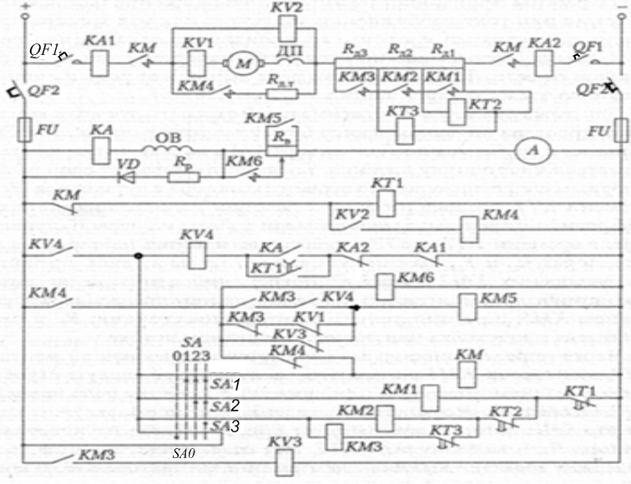
Рис. 13. Схема типовой панели управления двигателем постоянного тока.

Если при этом реле максимального тока КА1 и КА2 находятся в нормальном (отключенном) положе-нии, то срабатывает реле KV4, подготавливая питание схемы управления через свой замыкающий контакт. Если в процессе работы произойдет недопустимое снижение напряжения питания или тока возбуждения двигателя или ток в якоре превысит допустимый уровень, то произойдет отключение реле KV4, схема управления лишится питания и двигатель будет отключен от сети. Таким образом, реле выполняет роль исполнительного элемента трех защит.
Для пуска двигателя до максимальной скорости рукоятка командоконтроллера SA перемещается в крайнее третье положение. Это приведет к срабатыванию контактора КМ и подключению якоря М двигателя к источнику питания, после чего он начнет свой разбег с полным сопротивлением пускового резистора в цепи якоря. Реле времени КТ1, потеряв питание вследствие размыкания контакта КМ, начнет отсчет выдержки времени работы на первой ступени, а реле времени КТ2 и КТЗ, сработав от падения напряжения на резисторах R_{Д1} и R_{Д2}, разомкнут свои контакты в цепях контакторов ускорения КМ2 и КМЗ. Одновременно с этим включаются «экономический» контактор КМ6 и контактор управления возбуждением КМ5, в результате чего шунтируется резистор R_{B}, и пуск двигателя происходит при полном магнитном потоке.
Через определенное время замкнется размыкающий контакт КТ1, контактор КМ1 включится, зашунтирует первую ступень пускового резистора R_{Д1} и одновременно катушку реле времени КТ2. Последнее, отсчитав свою выдержку времени, включит контактор КМ2, который зашунтирует вторую ступень пускового резистора R_{Д2} и катушку реле КТЗ. Это реле, также отсчитав свою выдержку времени, вызовет срабатывание контактора КМЗ и шунтирование последней ступени пускового резистора, после чего двигатель выходит на свою естественную характеристику.
После шунтирования третьей ступени пускового резистора начинается ослабление магнитного потока, которое подготавливается включением реле KV3 при срабатывании КМЗ. В процессе ослабления тока возбуждения с помощью реле управления KV1 обеспечивается контроль за током якоря. При бросках тока реле KV1 обеспечивает включение или отключение контактора КМ5, усиливая или ослабляя ток возбуждения, в результате чего ток в якорной цепи не выходит за допустимые пределы. При размыкании контакта КМ5 часть тока возбуждения замыкается через диод VD и разрядный резистор R_{Р}.
Торможение двигателя осуществляется перестановкой рукоятки командоконтроллера SA в нулевое положение. Это приводит к выключению контактора КМ и отключению якоря М от источника питания. Поскольку в процессе пуска двигателя реле динамического торможения KV2 включилось, замыкание размыкающего контакта КМ в цепи контактора торможения КМ4 вызовет его включение. Резистор R_{ДT} окажется подключенным к якорю двигателя М, который перейдет в режим динамического торможения. При малых скоростях двигателя, когда его ЭДС станет ниже напряжения отпускания (удержания) реле KV2, оно отключится, выключит контактор КМ4 и процесс торможения закончится. Отметим, что динамическое торможение происходит при полном магнитном потоке.
Для снижения скорости двигателя рукоятка командоконтроллера SA переводится в положения 1 или 2. В положении 1 двигатель работает на искусственной характеристике, соответствующей наличию в цепи якоря резисторов R_{Д2} + R_{Д3}, а в положении 2 — на характеристике, обусловленной резистором R_{Д3}.

Раздел 4. Типовые узлы и схемы управления электроприводов с синхронными двигателями
Релейно-контакторные схемы управления синхронными двигателями, кроме обычных операций по включению и отключению (торможению) двигателя и ограничению пусковых токов, должны обеспечивать управление током возбуждения двигателей, имеющих обмотку возбуждения. При пуске используются два способа такого управления: с «глухоподключенной» (постоянно включенной) обмоткой возбуждения и с подключением обмотки в конце пуска перед синхронизацией двигателя с сетью. Первый вариант характеризуется более простой схемой и используется при легких условиях пуска двигателя — небольших моментах и инерционных массах нагрузки электропривода. Второй вариант реализуется с помощью более сложной схемы управления, но зато может обеспечивать пуск двигателя при значительных моментах сопротивления и инерционности нагрузки электропривода.

4.1. Типовой узел управления током возбуждения двигателя в функции скорости.
В этой схеме подключение обмотки возбуждения к источнику питания U_{B} осуществляется контактором КМ2 (рис. 14, а), которым управляет реле скорости KR. Катушка этого реле связана с частью разрядного резистора через диод VD. При включении контактора КМ1 (его цепи управления на рисунке не показаны) обмотка статора двигателя подключается к сети переменного тока и образует вращающееся магнитное поле, которое вызовет появление момента двигателя, под действием которого он начнет разбег, и, кроме того, наведет ЭДС в обмотке возбуждения двигателя. Под действием ЭДС по катушке реле KR начнет протекать выпрямленный ток, оно включится и разомкнет цепь питания контактора КМ2. Тем самым разбег двигателя будет происходить без тока возбуждения с закороченной на разрядный резистор R_{Р} обмоткой возбуждения.
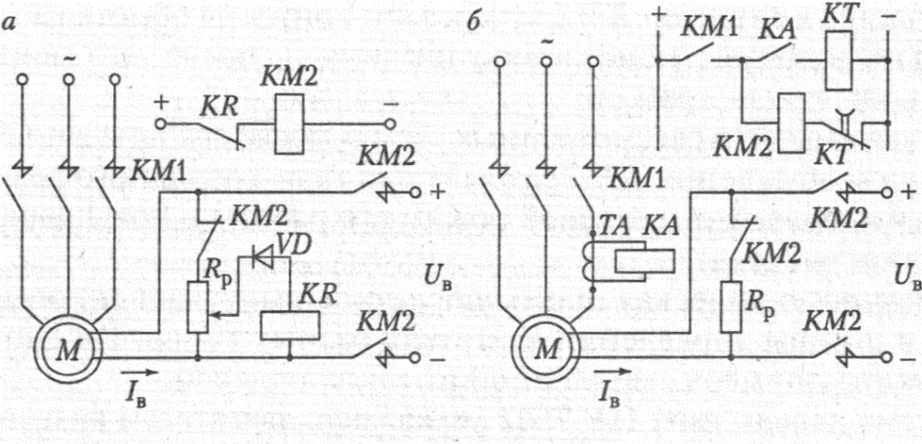
Рис. 14. Узлы схем управлением возбуждением синхронного двигателя с использованием принципа скорости (а) и тока (б)

По мере роста скорости ротора его ЭДС, а тем самым и ток в катушке реле KR, снижаются. При подсинхронной скорости ток в катушке реле KR станет меньше тока отпускания, оно отключится и вызовет тем самым включение контактора КМ2. Контактор КМ2 подключит обмотку возбуждения к источнику питания, и далее происходит процесс синхронизации двигателя с сетью.
Схема управления возбуждением двигателя в функции тока. Эта схема (рис. 14,б) содержит реле тока КА, обмотка которого питается от трансформатора тока ТА, и реле времени КТ. При подключении двигателя к сети контактором КМ1 в цепи обмотки статора возникает бросок пускового тока, что приводит к срабатыванию реле КА. Контакт этого реле замыкает цепь питания реле времени КТ, что вызовет отключение контактора возбуждения КМ2. Разбег двигателя, как и в предыдущем случае, осуществляется с закороченной на разрядный резистор обмоткой возбуждения.
В конце пуска при подсинхронной скорости двигателя и уменьшении тока в статоре реле КА отключается и катушка реле времени КТ теряет питание. Через заданную выдержку времени включается контактор КМ2, и через его контакты обмотка возбуждения подключается к источнику питания U_{B}, после чего, двигатель втягивается в синхронизм.
Отметим, что в рассмотренных схемах после срабатывания контактора возбуждения КМ2 разрывается цепь разрядного резистора R_{Р}, что облегчает тепловой режим его работы и повышает экономичность схемы.
Электротехническая промышленность выпускает типовые панели и шкафы управления двигателя разных типов. Рассмотрим в качестве примера схему одной из таких панелей.

4.2. Схема панели типа ПУ 7502 управления синхронным двигателем низкого напряжения.
Панель (рис. 15.) обеспечивает прямой (без токоограничения) пуск с глухоподключенным источником питания обмотки возбуждения (возбудителем) G и форсировку возбуждения при снижении уровня питающего напряжения. В схеме предусмотрены также защиты: тепловая (реле КК и трансформаторы тока ТА1 и ТА2), токовая (автоматы QF1 и QF2), от снижения напряжения сети переменного тока (реле KV2, KV3) и постоянного тока (реле KV1).
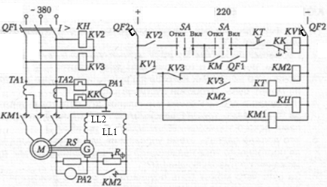
Рис.15. Схема синхронного электропривода с использованием типовой панели управления

Пуск двигателя может быть осуществлен только при нормальных уровнях питающих схему напряжений постоянного и переменного тока. В этом случае, если рукоятка командоконтроллера SA находится в среднем положении и включены автоматы QF1и QF2, срабатывают реле напряжения KV2, KV3 и реле времени КТ, что подготавливает схему к пуску двигателя.

При переводе рукоятки SA в положение «Включено» срабатывает реле KV1 и катушка линейного контактора КМ1 подключается к источнику питания, к обмотке статора двигателя подводится напряжение переменного тока, и тот начинает разбег. При подсинхронной скорости происходит возбуждение возбудителя G, имеющего независимую (LL1) и последовательную (LL2) обмотки возбуждения, и соответственно двигателя, который втягивается в синхронизм.
Схема управления обеспечивает увеличение (форсирование) тока возбуждения двигателя при резком снижении питающего напряжения, что позволяет сохранять максимальный момент двигателя и тем самым его перегрузочную способность. При нормальном уровне питающего напряжения реле напряжения KV3 включено, цепь катушки контактора КМ2 разомкнута и резистор форсировки введен в цепь тока возбуждения двигателя.
При резком снижении напряжения реле KV3 отключается, замыкает цепь катушки контактора форсировки КМ2, который включается и своим контактом шунтирует резистор R_{ф}, вызывая тем самым увеличение тока возбуждения двигателя. О включении КМ2 сигнализирует указательное реле КН. Для контроля тока статора двигателя в схеме предусмотрен амперметр РА1, а тока возбуждения двигателя — амперметр РА2, питаемый от шунта RS.

